MỤC LỤC

MỞ ĐẦU
CHƯƠNG 1. TỔNG QUAN VỀ CÁC VẤN ĐỀ NGHIÊN CỨU
1.1. Tổng quan về đảo nhiệt đô thị
1.1.1. Khái niệm, đặc điểm
1.1.2. Các loại hình đảo nhiệt đô thị
1.1.3. Vai trò của các yếu tố đô thị hóa trong sự biến đổi nhiệt bề mặt
1.1.3.1. Vai trò của bề mặt đất
1.1.3.2. Vai trò của mặt nước
1.1.3.3. Vai trò của thực vật
1.2. Tổng quan về nhiệt bề mặt
1.2.1 Khái niệm
1.2.2 Các yếu tố ảnh hưởng đến sự thay đổi của nhiệt bề mặt
1.3. Các phương pháp nghiên cứu đảo nhiệt đô thị
1.3.1 Phương pháp thống kê từ bản đồ
1.3.2 Phương pháp hồi quy tuyến tính
1.3.3 Phương pháp tích hợp viễn thám và GIS để đánh giá mối quan hệ không gian
CHƯƠNG 2 CƠ SỞ KHOA HỌC CỦA PHƯƠNG PHÁP CHIẾT TÁCH ĐỐI TƯỢNG NHIỆT BỀ MẶT TỪ ẢNH VIỄN THÁM
2.1. Tổng quan về viễn thám
2.1.1 Khái niệm viễn thám
2.1.2 Nguyên lý hoạt động của viễn thám
2.1.3 Đặc điểm phản xạ phổ của các đối tượng tự nhiên
2.1.4 Đặc điểm dữ liệu ảnh viễn thám
2.2. Phương pháp chiết tách nhiệt bề mặt từ ảnh viễn thám
2.2.1 Nguyên lý bức xạ nhiệt của vật chất
2.2.2 Phương pháp chiết tách thông tin nhiệt độ bề mặt từ tư liệu ảnh hồng ngoại nhiệt Landsat
2.2.2.1 Phương pháp chuyển đổi giá trị số nguyên của ảnh về giá trị bức xạ điện từ
2.2.2.2 Phương pháp xác định nhiệt độ độ chói (brightness temperature)
2.2.2.3 Phương pháp xác định độ phát xạ bề mặt
2.2.2.4 Phương pháp xác định nhiệt độ bề mặt
2.2.3 Các phương pháp chiết tách bề mặt không thấm từ ảnh vệ tinh
2.2.3.1 Phân loại bằng mắt
2.2.3.2 Phân loại ảnh vệ tinh bằng phương pháp xử lý số
2.2.3.3 So sánh và lựa chọn phương pháp phân loại
CHƯƠNG 3 ỨNG DỤNG CÔNG NGHỆ VIỄN THÁM VÀ GIS ĐÁNH GIÁ MỐI QUAN HỆ KHÔNG GIAN GIỮA CƠ CẤU LỚP PHỦ ĐÔ THỊ VỚI SỰ GIA TĂNG NHIỆT ĐỘ BỀ MẶT ĐÔ THỊ THÀNH PHỐ HỒ CHÍ MINH 31
3.1. Tổng quan về khu vực nghiên cứu 32
3.1.1 Đặc điểm điều kiện tự nhiên quận 7 32
3.1.2 Đặc điểm kinh tế, văn hoá xã hội quận 7 32
3.1.3 Hiện trạng bề mặt không thấm quận 7
3.2. Dữ liệu nghiên cứu 33
3.2.1 Tư liệu sử dụng 33
3.2.2 Đặc điểm của dữ liệu ảnh sử dụng 33
3.2.3 Dữ liệu khác 34
3.3. Xây dựng bảng chú giải 34
3.4. Quy trình 36
3.4.1 Tiền xử lý ảnh 37
3.4.2 Phân loại ảnh và xử lý nhiệt 39
3.4.2.1 Phân loại ảnh 39
3.4.2.2 Xử lý ảnh nhiệt 42
3.5. Kết quả thức nghiệm 43
3.5.1 Hiện trạng bề mặt không thấm 43
3.5.2 Hiện trạng nhiệt bề mặt 44
3.5.3 Tình hình biến động bề mặt không thấm giai đoạn năm 1997-2007
3.5.4 Tình hình biến động bề mặt không thấm giai đoạn năm 2007 – 2017
3.5.6 Xác định mối quan hệ không gian giữa sự gia tăng bề mặt không thấm và nhiệt bề mặt 46
3.5.5 Đánh giá mối quan hệ không gian giữa sự gia tăng bề mặt không thấm và nhiệt bề mặt
3.6. Ứng dụng để phục vụ công tác quản lý môi trường đô thi thành phố Hồ Chí Minh
4. KẾT LUẬN VÀ KIẾN NGHỊ
5. TÀI LIỆU THAM KHẢO 50

DANH MỤC BẢNG

Bảng 2.1:Giá trị L_{max}, L_{min} đối với ảnh hồng ngoại nhiệt Landsat 5 TM và Landsat 7 ETM+
Bảng 2.2:Giá trị K1, K2 đối với ảnh hồng ngoại nhiệt Landsat
Bảng 2.3: Độ phát xạ của một số đối tượng
Bảng 2.4: Độ phát xạ bề mặt của một số loại hình lớp phủ
Bảng 2.5: So sánh kết quả xác định độ phát xạ bề mặt
Bảng 3.1: Thông tin dữ liệu ảnh vệ tinh 33
Bảng 3.2: Một số thông số về các kênh phổ của ảnh landsat TM 33
Bảng 3.3: Khoá giải đoán 35
Bảng 3.4: Bảng ma trận tương quan chéo 41
Bảng 3.5: Bảng kết quả đánh giá độ chính xác kết quả phân loại 42
Bảng 3.7: Bảng thống kê diện tích bề mặt lớp phủ năm 2007 (đơn vị ha)

DANH MỤC HÌNH

Hình 2.1: Nguyên lý thu nhận dữ liệu viễn thám
Hình 2.2: Đường cong phản xạ phổ của các đối tượng
Hình 2.3: Cơ chế phản xạ phổ của đất
Hình 2.4: Đường cong phản xạ phổ của các đối tượng chính trong đô thị
Hình 2.5: Đường cong phản xạ phổ của thực vật
Hình 2.6: Độ phân giải không gian
Hình 2.7: Độ phân giải phổ
Hình 2.8: Phân giải thời gian
Hình 2.9:Sự khác nhau về nhiệt độ của vật chất ngày và đêm
Hình 2.10: Kích thước và hình dạng của nhà là khác nhau: nhà ở, sân vận động, sân tennis, bụi cây…
Hình 2.11: Bóng của đối tượng
Hình 2.12: Độ đậm nhạt và màu sắc của: nước biển, nước hồ, rừng…
Hình 2.13: Cấu trúc mịn của nước biển và cỏ, cấu trúc thô của cây
Hình 2.14: Hình mẫu đều của nhà trong khu dân cư, hình mẫu không đều của cây trong công viên và dọc đường giao thông
Hình 2.15: Chiều cao, vị trí, sự kết hợp
Hình 3.1: Ranh giới quận 7 32
Hình 3.2: Dữ liệu ảnh năm 2017
Hình 3.3: Quy trình nghiên cứu 36
Hình 3.4: Gộp ảnh 37
Hình 3.5: Ảnh cắt khu vực quận 7 năm 2017(c) 38
Hình 3.6: Sơ đồ phân loại ảnh và tính nhiệt bề mặt 39
Hình 3.7: Phân loại bằng Mahalanobis Distance 40
Hình 3.8: Một số hình ảnh ngoài thực địa: (a): công viên, (b):cầu ánh sao, (c):bờ sông Sài Gòn;Khu đô thị Phú Mỹ Hưng(d) 41
Hình 3.9: Kết quả nhiệt bề mặt 42
Hình 3.10: Hiện trạng bề mặt không thấm năm 1997
Hình 3.11: Biểu đồ hiện trạng bề mặt lớp phủ năm1997
Hình 3.12: Hiện trạng bề mặt không thấm năm 2007
Hình 3.13: Biểu đồ hiện trạng bề mặt lớp phủ năm 2007

CÁC THUẬT NGỮ, TỪ VIẾT TẮT
DN | - Digital Number  - Giá trị của các pixel ảnh
GIS | - Geographic Information System  Hệ thống thông tin đất đai
LST | - Land Surface Temperature  Nhiệt độ bề mặt
NDVI | - Normalized difference vegetation index  Chỉ số thực vật
ºC | - Nhiệt độ Celcius
ºK | - Nhiệt độ kelvin
MKT | - Mặt không thấm
NDVI | - Chỉ số phân biệt thực vật chuẩn hóa, gọi tắt là chỉ số thực vật  - (Normalised Difference Vegetation Index)
NOR | - Phương pháp Chuấn hóa phát xạ(Emissivity Normalization Method)
OLS | - Bình phương tối thiểu thường (Ordinary Least Squares)
UHI | - Đảo nhiệt đô thị (Urban Heat Island)

CHƯƠNG 1: TỔNG QUAN VỀ HIỆN TƯỢNG ĐẢO NHIỆT ĐÔ THỊ

1.1. Hiện tượng đảo nhiệt đô thị
1.1.1. Định nghĩa về hiện tượng đảo nhiệt đô thị.
Hiện tượng “đảo nhiệt đô thị” – urban heat island (UHI), được định nghĩa là hiện tượng mà tại cùng thời điểm, nhiệt độ trung bình ở khu vực phát triển đô thị với nhiều công trình nhân tạo cao hơn ở khu vực công viên và nông thôn có môi trường tự nhiên xung quanh (EPA, 2008a). Hiện tượng tăng nhiệt cục bộ này tạo nên một khu vực trung tamm như một “ốc đảo” có nhiệt độ cao hơn các nơi khác nên gọi là “đảo nhiệt đô thị”. Hiện tượng này được mô tả như trong biểu đồ nhiệt độ của các khu vực ở đô thị (Hình 1), minh họa sự dao động nhiệt độ trên toàn thành phố: nhiệt độ thấp ở khu vực nhiều cây xanh như công viên, và tăng cao ở các khu vực nhiều công trình nhà ở.
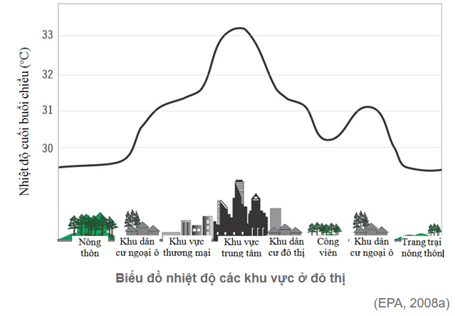
1.1.2. Phân loại hiện tượng đảo nhiệt đô thị.
Đảo nhiệt xảy ra cả trên bề mặt đô thị và khí quyển. Hai loại đảo nhiệt đô thị này khác nhau ở cách hình thành, các phương pháp kĩ thuật được sử dụng để xác định và đo đạc, ảnh hưởng và phương pháp để giảm thiểu chúng (Bảng 1).
Bảng 1. Các đặc điểm cơ bản của hiện tượng đảo nhiệt đô thị bề mặt và khí quyển
Đặc điểm | UHI bề mặt | UHI khí quyển
Biểu hiện theo thời gian | - Xuất hiện ở tất cả các thời gian trong ngày, cả ban ngày và ban đêm  - Rõ rệt vào ban ngày và mùa hè. | - Có thể không rõ ràng hoặc không xuất hiện vào ban ngày  - Rõ rệt nhất vào ban đêm hoặc trước khi mặt trời mọc và mùa đông.
Cường độ lớn nhất | Nhiều biến động về không gian và thời gian:  Ban ngày: 10 - 15 ºC  Ban đêm: 5-10 ºC | Biến động:  Ban ngày: 1 - 3 ºC  Ban đêm: 7 - 12 ºC
Phương pháp nghiên cứu | Đo đạc gián tiếp:  Viễn thám | Đo đạc trực tiếp:  - Các trạm quan trắc thời tiết  - Trạm di động
Phương pháp mô tả | Hình ảnh nhiệt | - Biểu đồ đẳng nhiệt  - Biểu đồ đường nhiệt độ

Đảo nhiệt đô thị bề mặt:
Vào mùa hè, ánh mặt trời làm khô nóng bề mặt các đô thị như mái nhà, vỉa hè… làm nhiệt độ bề mặt tại các khu vực không thấm nước của đô thị có thể cao hơn không khí khoảng từ 27 - 50°C, trong khi nhiệt độ bề mặt của các khu vực cây xanh, thảm cỏ, bề mặt thấm ướt hay có bóng râm – thường ở khu vực ngoại ô xung quanh – xấp xỉ bằng nhiệt độ không khí. Đảo nhiệt đô thị bề mặt thường xuất hiện đặc trưng vào cả ban ngày và đêm, nhưng hiện tượng này được nhìn thấy rõ ràng nhất vào ban ngày khi có mặt trời chiếu sáng.
- Đảo nhiệt đô thị bề mặt có thể xác định và đo đạc gián tiếp qua ảnh vệ tinh bằng phương pháp viễn thám, ghi lại năng lượng được phản chiếu và phát thải ra từ mặt đất bao gồm bề mặt mái nhà, vỉa hè, thảm thực vật, mặt đất và nước. Tất cả các bề mặt tỏa ra năng lượng nhiệt được phát sinh từ bước sóng dài. Các công cụ trên ảnh vệ tinh hay các loại viễn thám khác có thể xác định và đo đạc những bước sóng dài đưa ra biểu thị của nhiệt độ. Một vài thành phố ở khu vực Atlanta, Hoa Kỳ cũng đã sử dụng ảnh vệ tinh Lansat (Hình 2) để phân loại bề mặt đất và xác định đảo nhiệt.
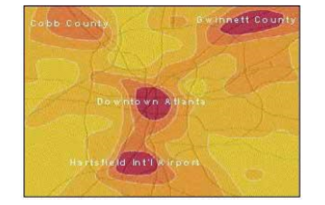
Hình 2. Ảnh vệ tinh Lansat của các điểm đảo nhiệt tại Atlanta
- Tuy nhiên, đo đạc bề mặt nhiệt độ bởi phương pháp viễn thám có một vài giới hạn. Thứ nhất là do không chụp được các bức xạ phát thải theo chiều dọc tường của tòa nhà, bởi vì các thiết bị hầu hết chỉ quan sát được những phát thải theo chiều ngang của bề mặt như mặt đường, mái nhà hay ngọn cây. Thứ hai, dữ liệu viễn thám đại diện cho bức xạ đã xuyên qua không khí hai lần, bước sóng dài từ mặt trời tới trái đất sau đó là từ trái đất đến khí quyển. Như vậy, dữ liệu phải được hiệu chỉnh để ước tính chính xác tính chất bề mặt bao gồm cả phản xạ năng lượng mặt trời và nhiệt độ.
Đảo nhiệt đô thị khí quyển:
- Đảo nhiệt đô thị khí quyển thường yếu vào cuối buổi sáng và suốt cả ngày và trở nên mạnh sau khi mặt trời lặn bởi sự tỏa nhiệt từ bề mặt cơ sở hạ tầng đô thị. Nhiệt độ trung bình năm của một thành phố với từ một triệu dân trở lên có thể ấm hơn khu vực xung quanh khoảng 1 - 3°C. Tuy nhiên, vào những ngày trời quang, lặng gió, sự chênh lệch nhiệt độ có thể lên đến 12°C.
- Nhiệt độ khí quyển thường được đo ở độ cao cách mặt đất 1,5 m đó là điểm tiêu chuẩn đo đạc thời tiết. Tất cả các nguồn dữ liệu đều có thể sử dụng cho việc nghiên cứu đảo nhiệt khí quyển bao gồm các trạm quan trắc thời tiết quốc gia, trạm thời tiết quân đội, mạng lưới các trạm quan trắc ở đô thị và các vùng miền, hay các dữ liệu đo đạc thực tế, các dữ liệu trên một số thiết bị máy móc trên ô tô hoặc máy bay.
- Tương tự như những đo đạc bề mặt, đo đạc nhiệt độ không khí cũng có những hạn chế. Mối liên hệ giữa nhiệt độ bề mặt và không khí giảm khi độ cao tăng. Do đó, khả năng nhiệt độ không khí phản ánh tin cậy nhiệt bề mặt phụ thuộc vào độ cao của vị trí đo đạc. Sử dụng phương pháp đo đạc không khí để đánh giá đảo nhiệt cũng bị ảnh hưởng bởi vài yếu tố:
- Dữ liệu nhiệt độ cần phải có được từ các trạm quan trắc cả các vùng đô thị và khu vực lân cận gần đô thị;
- Các nghiên cứu phải cân nhắc những sự thay đổi của thiết bị đo đạc, mẫu chọn, phương pháp ghi nhận dữ liệu và các trạm vi khí hậu;
- Việc so sánh giữa nhiệt độ đô thị và các vùng lân cận trở nên ít có giá trị như các khu vực xung quanh sân bay bị đô thị hóa, bởi vì sân bay thường được coi như một nguồn khu vực lân cận đô thị.
1.1.3. Nguyên nhân của hiện tượng đảo nhiệt đô thị.
- Mức độ che phủ thực vật thấp ở khu vực đô thị:
Thực vật và không gian mở là dạng cảnh quan nổi bật ở khu vực nông thôn. Cây cối và các loài thực vật tạo bóng mát giúp giảm nhiệt độ bề mặt, chúng cũng giúp nhiệt độ không khí giảm xuống nhờ quá trình bốc hơi nước. Ngược lại, bề mặt của khu vực đô thị khô, không thấm nước như mái nhà, đường hố, khu đỗ xe . Tại các thành phố phát triển, thảm thực vật dần bị thay thế bởi các bề mặt vỉa hè, đường phố và những tòa nhà. Sự thay đổi bề mặt che phủ này là nguyên nhân dẫn đến các khu đô thị bị mất bóng mát và độ ẩm. Điều này làm giảm khả năng bốc hơi nước dẫn đến gia tăng nhiệt độ bề mặt và không khí. Hình 3 cho thấy sự khác biệt về khả năng bốc hơi nước và thấm nước giữa khu vực có mức độ che phủ thực vật cao và khu vực không có cây xanh tại đô thị.
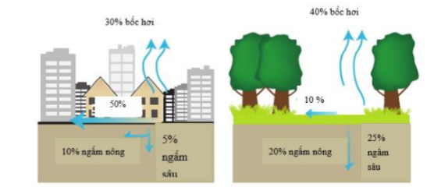
Hình 3. Hình ảnh đặc điểm độ thấm nước và thoát hơi nước của bề mặt
- Thành phần vật liệu bề mặt đô thị
Thành phần vật liệu bề mặt đô thị ảnh hưởng đến mức độ phản xạ, hấp thụ hay phát xạ của năng lượng mặt trời vì mức độ phản xạ ánh sáng mặt trời, phát thải nhiệt và nhiệt dung sẽ ảnh hưởng tới mức độ đảo nhiệt đô thị.
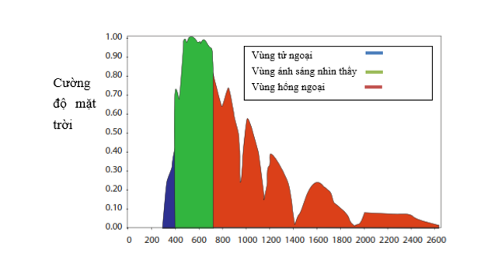
Hình 4. Tương quan cường độ năng lượng mặt trời và các bước sóng tới bề mặt
Ánh sáng mặt trời đến Trái đất có 5% tia cực tím, 43% ánh sáng nhìn thấy từ ánh sáng đỏ đến tím, 52% tia hồng ngoại. Hình 4 cho ta thấy sự tương quan của các sóng và cường độ năng lượng. Phần lớn năng lượng mặt trời nằm ở các bước sóng dài trong vùng nhìn thấy, do đó sự phản xạ năng lượng (hay albedo, là phần trăm năng lượng bị phản xạ bởi mặt đất) có liên quan mật thiết tới màu sắc của bề mặt. Bề mặt tối có xu hướng albedo thấp hơn bề mặt sáng.
Vật liệu bề mặt khu vực đô thị chủ yếu là mái nhà, vỉa hè, đường phố nên albedo sẽ thấp hơn khu vực nông thôn xung quanh. Điều này dẫn đến khả năng phản xạ nhiệt của bề mặt thấp đồng thời hấp phụ cao khiến cho gia tăng nhiệt độ bề mặt và không khí.
Một yếu tố rất quan trọng ảnh hưởng đến nhiệt độ bề mặt đó là nhiệt dung của vật liệu tức là khả năng dự trữ nhiệt của vật liệu. Rất nhiều vật liệu xây dựng như đá, thép có nhiệt dung cao hơn các vật liệu ở khu vực nông thôn như cát, sỏi. Kết quả là các khu vực thành thị sẽ giữ năng lượng mặt trời dưới dạng nhiệt bởi cơ sở hạ tầng của các khu vực này. Những khu vực trung tâm, nhiệt bị hấp phụ vào bề mặt có khả năng lớn hơn gấp đôi khu vực nông thôn lân cận.
- Cấu trúc hình học của khu vực đô thị
Cấu trúc hình học của khu vực đô thị là yếu tố thể hiện kích thước, chiều, hướng và khoảng không của các tòa nhà trong khu vực đô thị. Cấu trúc hình học đô thị ảnh hưởng đến hướng gió, khả năng hấp thụ năng lượng, và có những bề mặt có khả năng phát thải ra bước sóng phản xạ dài quay trở lại không khí.
Ở các khu vực phát triển, những bề mặt và cấu trúc thường có những đối tượng ảnh hưởng đến việc thoát nhiệt như các toà nhà cao. Đặc biệt vào buổi tối, không khí phía trên của khu vực trung tâm thường cao hơn khu vực nông thôn. Đối với yếu tố cấu trúc hình học của khu vực đô thị, các nhà nghiên cứu tập trung vào khía cạnh mái che đô thị (urban canopy) nghĩa là những khoảng cách hẹp giữa các tòa nhà cao tầng. Ban ngày, các mái che đô thị có thể có những ảnh hưởng trái ngược. Một mặt, các tòa nhà cao tầng có thể tạo ra bóng mát, giảm nhiệt độ bề mặt và không khí. Mặt khác, khi ánh nắng mặt trời chiếu đến khu vực này, năng lượng mặt trời sẽ bị phản xạ và hấp thụ vào tường của các nhà cao tầng, điều này làm giảm albedo của khu đô thị và có thể dẫn đến gia tăng nhiệt độ. Vào ban đêm, nhìn chung những mái che đô thị này làm cản trở sự làm mát bởi vì những tòa nhà và cấu trúc có thể ngăn cản nhiệt độ thoát ra khỏi cơ sở hạ tầng đô thị .
- Nhiệt phát thải từ hoạt động của con người
Nhiệt lượng này có nhiều nguồn phát thải nhưng chủ yếu từ sử dụng các thiết bị làm mát, làm nóng, phương tiện giao thông vận tải, quá trình công nghiệp. Đối với cơ sở hạ tầng và các hoạt động đô thị với việc sử dụng nhiều năng lượng từ các toà nhà và phương tiện giao thông vận tải phát thải ra nhiệt. Nhiệt thải từ hoạt động này không đáng kể vào mùa hè nhưng vào mùa đông nó đóng góp một phần lớn vào hiện tượng đảo nhiệt đô thị .
- Các yếu tố khác: Thời tiết và địa lý có ảnh hưởng rất lớn đến hiện tượng đảo nhiệt đô thị .
- Thời tiết: Hai yếu tố đầu tiên của thời tiết ảnh hưởng đến đảo nhiệt đô thị là: gió và mây. Nhìn chung, đảo nhiệt đô thị thường kéo dài trong khi lặng gió và không mây bởi vì những điều kiện này làm tối đa năng lượng mặt trời tới bề mặt và tối thiểu lượng nhiệt được đối lưu trở lại. Ngược lại, gió mạnh và nhiều mây che phủ ngăn chặn hiện tượng đảo nhiệt.
- Địa lý khu vực: Khí hậu và địa hình là những yếu tố của địa lý khu vực của thành phố ảnh hưởng đến đảo nhiệt đô thị. Ví dụ, phần lớn địa hình là nước sẽ cân bằng nhiệt độ và có thể tạo ra gió để đối lưu nhiệt độ. Gần các dãy núi có thể ngăn cản gió đến thành phố hoặc tạo ra những loại gió mà có thể vượt qua một thành phố.
1.1.4. Tác động của hiện tượng đảo nhiệt đô thị.
Nhiệt độ tăng cao từ ảnh hưởng của đảo nhiệt đô thị, đặc biệt vào mùa hè có những ảnh hưởng đến môi trường dân cư và chất lượng cuộc sống. Trong khi đảo nhiệt đô thị có một vài ảnh hưởng dường như tích cực như kéo dài mùa tăng trưởng của cây cối, nhưng có một số ảnh hưởng tiêu cực bao gồm:

- Gia tăng tiêu thụ năng lượng
Gia tăng nhiệt độ đô thị đặc biệt vào mùa hè là nguyên nhân tăng nhu cầu năng lượng cho hệ thống làm mát và thêm áp lực cho mạng lưới điện trong những thời điểm nhu cầu sử dụng cao nhất, điều này nhìn chung xảy ra vào những ngày hè nóng khi các khu văn phòng, nhà ở sử dụng hệ thống làm mát, đèn chiếu sáng và các máy móc thiết bị. Nhu cầu sử dụng năng lượng tăng 1,5 đến 2% cho khoảng 0,6 ºC nhiệt độ gia tăng . Như gia tăng khoảng 32-42% năng lượng cho hệ thống làm mát vào mùa hè tại Luân Đôn. Tuy nhiên, đối với mùa đông có thể giúp giảm thiểu việc sử dụng năng lượng chỉ bằng khoảng 66-85% so với khu vực ngoài đảo nhiệt .
- Tăng ô nhiễm khí thải và phát thải các khí nhà kính
Sự gia tăng nhiệt độ chính là nguyên nhân gia tăng nhu cầu sử dụng năng lượng điều đó dẫn đến gia tăng ô nhiễm khí thải và phát thải các khí nhà kính. Hiện nay, năng lượng điện đa số được sản xuất từ nhiệt điện hoặc thủy điện. Do đó, ô nhiễm từ các nhà máy sản xuất này bao gồm khí SO2, NOx, Hg, CO, bụi. Những khí thải này ảnh hưởng đến sức khỏe con người và là tác nhân gây ra những vấn đề về chất lượng không khí như mưa axit.
- Ảnh hưởng đến sức khỏe con người
Tăng nhiệt độ bề mặt ban ngày, giảm nhiệt độ làm mát ban đêm, và gia tăng mức độ ô nhiễm không khí do hiện tượng đảo nhiệt đô thị có thể gây tác động đến sức khỏe con người như hô hấp khó khăn, sự khó chịu, tử vong liên quan đến nhiệt độ .
Đảo nhiệt đô thị cũng có thể tăng cường ảnh hưởng của các sóng nhiệt trong trời gian nóng bất thường và thường ẩm. Dân số nhạy cảm như trẻ em và người già thường gặp rủi ro về sức khỏe trong những thời điểm như vậy. Năm 1995, vào giữa tháng 7 nhiệt độ quá cao ở vùng Trung Tây nước Mỹ là nguyên nhân gây ra 1,000 cái chết. Trung tâm Kiểm soát bệnh tật đã thống kê từ năm 1979 tới 1999, nhiệt độ quá cao đã gây ra 8,000 cái chết ở Hợp chủng quốc Hoa Kỳ. Các con số này vượt quá tỷ lệ tử vong gây ra do bão, sấm sét, lũ lụt và động đất cộng lại .
- Suy giảm chất lượng nước
Nhiệt độ bề mặt tăng cao là nguyên nhân gây suy giảm chất lượng nước mà nguyên nhân chính là do ô nhiễm nhiệt. Nhiệt độ bề mặt đường, mái nhà đạt mức 27 – 50 ºC hơn nhiệt độ không khí. Nhiệt độ nước bề mặt ở đô thị cao hơn khu vực nông thôn khoảng 11- 17 ºC vào lúc giữa trưa mùa hè khi nhiệt độ bề mặt đô thị cao hơn nhiệt độ không khí khoảng 11- 19 ºC. Khi mưa xuống nhiệt độ bề mặt này sẽ làm gia tăng nhiệt độ mặt nước. Nghiên cứu ở Arlington, Virginia, ghi nhận nhiệt độ bề mặt nước tăng 4 ºC trong khoảng bốn mươi phút sau khi có những cơn mưa mùa hè .
Nhiệt độ nước ảnh hưởng đến tất cả các khía cạnh của môi trường nước, đặc biệt là sự trao đổi chất, sinh sản của rất nhiều sinh vật nước. Sự thay đổi nhiệt độ nhanh chóng thay đổi hệ sinh thái nước gây ra sốc nhiệt cho các sinh vật trong nước.
1.1.5. Tổng quan tình hình nghiên cứu hiện tượng đảo nhiệt đô thị trên thế giới và Việt Nam.
1.1.5.1. Tổng quan tình hình nghiên cứu hiện tượng đảo nhiệt trên thế giới.
Hiện tượng đảo nhiệt đô thị đã diễn ra mạnh mẽ ở nhiều đô thị lớn trên thế giới như Tokyo, Thượng Hải, Lốt An-giơ-let, San Đi-ê-gô… Nhiệt độ không khí ở các đô thị này tăng khoảng 0,2 - 0,8 ºC trong một thập kỷ (Hình 5).
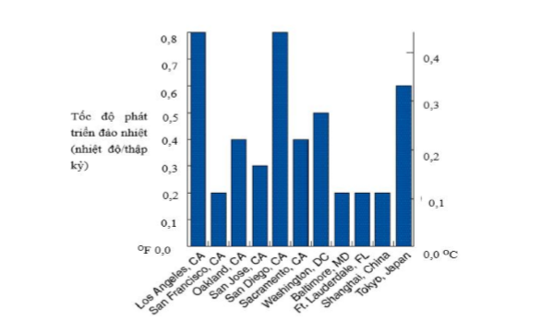
Hình 5. Tốc độ phát triển nhiệt đô thị ở một số thành phố lớn trên thế giới
Hình 6 cho thấy kết quả nghiên cứu về hiện tượng đảo nhiệt đô thị tạo Tokyo, Nhật Bản.
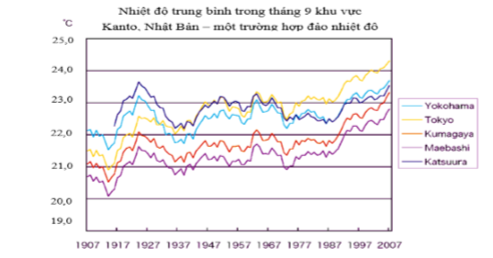
Hình 6. Trung bình nhiệt độ tháng 9 trong suốt mười năm tại khu vực Kanto từ năm 1907 đến 2007 Nhật Bản
Theo đó, từ cuối thập niên 80, nhiệt độ không khí trung bình tháng 9 tại thành phố này đã gia tăng và cao hơn các thành phố lân cận từ 1-3 ºC.
Hiện tượng đảo nhiệt đô thị đồng thời cũng làm tăng nhiệt độ của trung bình thấp nhất theo ngày. Theo nghiên cứu về UHI tại Phoenix, Hoa Kỳ, trong giai đoạn 1950 tới 2006, nhiệt độ trung bình thấp nhất theo ngày trong năm ở khu vực đô thị tại trạm Phoenix cao hơn rất nhiều nhiệt độ trung bình thấp nhất theo ngày tại khu vực nông thôn tại trạm tượng đài Casa Grande nằm giữa hai thành phố lớn (Hình 7).
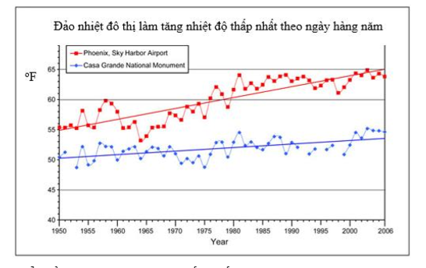
Hình 7. Biểu đồ nhiệt độ trung bình thấp nhất hang năm tại trạm Phoenix và trạm tượng đài quốc gia Casa Grande tại bang Arizona, Hoa Kỳ
Ở Úc, nghiên cứu về hiện tượng đảo nhiệt đô thị tại khu vực Nam Victoria trong giai đoạn 1900 - 2000, cho thấy hiện tượng đảo nhiệt đô thị đã xuất hiện tại thành phố Melbourne (Hình 8). Do ảnh hưởng của hiện tượng đảo nhiệt đô thị, nhiệt độ trung bình năm tại thành phố Melbourne đã rút ngắn chênh lệch với nhiệt độ trung bình năm tại các các vùng khác thuộc khu vực Nam Victoria từ năm 1960.
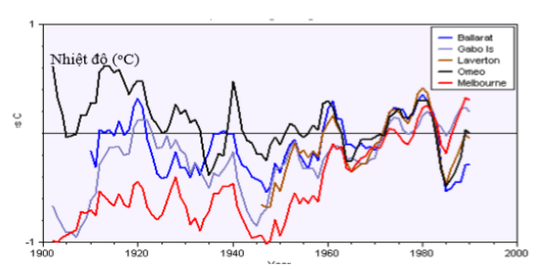
Hình 8. Nhiệt độ trung bình năm các khu vực phía nam Victoria giai đoạn 1990 – 2000
1.1.5.2. Tổng quan tình hình nghiên cứu hiện tượng đảo nhiệt tại Việt Nam.
Ở Việt Nam, trong những năm gần đây đã có một số nghiên cứu ứng dụng viễn thám hồng ngoại nhiệt trong việc ước tính giá trị nhiệt độ bề mặt cho các khu vực đô thị, đặc biệt các nghiên cứu tập trung tại các đô thị lớn của Việt Nam như: Hà Nội, Huế, Đà Nẵng và Thành phố Hồ Chí Minh .
Tác giả Trịnh Lê Hùng đã nghiên cứu sự phân bố nhiệt độ bề mặt (LST) khu vực thành phố Hà Nội bằng dữ liệu ảnh đa phổ Landsat. Trong nghiên cứu này tác giả đã tính toán sự phân bố nhiệt độ bề mặt khu vực thành phố Hà Nội trên hai ảnh năm 2007 và 2009 bằng chương trình LST do tác giả xây dựng. Kết quả nghiên cứu này chỉ ra rằng các khu vực có nhiệt độ bề mặt cao cục bộ (đảo nhiệt) nằm chủ yếu ở các quận mới như Cầu Giấy, Thanh Xuân và Hoàng Mai. Nguyên nhân được tác giả xác định do quá trình bê tông hóa và kính hóa tại các khu đô thị mới làm tăng nguy cơ hấp thụ nhiệt dưới mặt đất, khiến lớp không khí gần mặt đất trở nên nóng hơn và nung nóng mặt đất lâu hơn. Ngoài ra, mật độ dân số ở một số quận chỉ đạt 26 - 31m2 /người dẫn đến không còn quỹ đất để phát triển thêm cây xanh .
Cũng nghiên cứu tại khu vực Thành phố Hà Nội , tác giả Nguyễn Đức Thuận và Phạm Văn Vân đã sử dụng chuỗi ảnh đa thời gian của ảnh vệ tinh Landsat nhằm tính toán sự thay đổi nhiệt độ bề mặt đô thị khu vực 12 quận nội thành TP Hà Nội. Kết quả nghiên cứu của nhóm tác giả Nguyễn Đức Thuận và Phạm Văn Vân đã chỉ rõ được khu vực có nền nhiệt cao nhất và thấp nhất trong 12 quận nội thành Hà Nội. Bên cạnh đó nhóm tác giả cũng đồng thời xử lý từ ảnh viễn thám đa thời gian các hiện trạng lớp phủ của khu vực nghiên cứu và từ đó xác định được mối quan hệ giữa quá trình mở rộng đô thị với sự gia tăng nhiệt độ đô thị của TP Hà Nội thông qua phương trình hồi quy đa biến. Kết quả của nghiên cứu này cho thấy nhiệt độ đô thị gia tăng khi diện tích đất xây dựng tăng và tỷ lệ nghịch với mặt nước và thực vật.

Trần Thị Ân, Nguyễn Thị Diệu, Trương Phước Minh nghiên cứu nhiệt độ bề mặt đất thành phố Đà Nẵng từ dữ liệu ảnh vệ tinh Landsat ETM+. Kết quả nghiên cứu chỉ ra rằng các khu vực công nghiệp, khu dân cư là những nơi có nhiệt độ bề mặt cao nhất, tiếp đó là khu vực đất trống, còn những nơi có thực vật che phủ và mặt nước có nhiệt độ bề mặt thấp hơn. Nhiệt độ bề mặt cao nhất ở thành phố Đà Nẵng tập trung ở khu vực nội thành thuộc các quận Hải Châu, Thanh Khê, nơi tập trung đông đúc các khu đô thị, nhà ở, và một phần ở Quận Liên Chiểu nơi tập trung các khu công nghiệp [1].

Tác giả Trần Thanh Đức cũng đã nghiên cứu biến đổi nhiệt độ bề mặt thành phố Đà Nẵng bằng viễn thám nhiệt giai đoạn 1990 - 2013 [3]. Kết quả nghiên cứu cũng đã chỉ rõ nhiệt độ bề mặt của thành phố có sự biến động rất lớn, theo xu hướng tăng dần từ năm 1990 đến 2013. Giữa các quận, huyện của thành phố, sự biến động nhiệt độ bề mặt có sự khác nhau do tác động của quá trình đô thị hóa. Quận nào có quá trình đô thị hóa mạnh thì biến động nhiệt độ bề mặt lớn.
“Ứng dụng GIS và viễn thám để nghiên cứu sự thay đổi nhiệt độ bề mặt do biến động sử dụng đất tại thành phố Huế giai đoạn 2000 đến 2014” được nhóm tác giả Huỳnh Văn Chương và cộng sự thực hiện năm 2014. Mục tiêu mà nghiên cứu này hướng đến là: phát hiện được xu hướng thay đổi nhiệt độ của thành phố Huế; xây dựng được bộ cơ sở dữ liệu về nhiệt độ và sự thay đổi lớp phủ bề mặt và đề xuất hướng sử dụng đất hợp lý và hạn chế những tác động tiêu cực của quá trình đảo nhiệt đô thị. Kết quả nghiên cứu cho thấy quá trình đảo nhiệt đô thị ở thành phố Huế tuy có diễn ra nhưng tốc độ không lớn và không thể hiện rõ ràng như các khu vực khác trên cả nước.
Thành phố Hồ Chí Minh là đô thị đặc biệt, một trung tâm lớn về kinh tế, văn hoá, khoa học công nghệ, có vị trí chính trị quan trọng của cả nước và sẽ trở thành trung tâm công nghiệp, dịch vụ đa lĩnh vực của khu vực Đông Nam Á. Với gần 10 triệu dân và tỉ lệ tăng trưởng dân số trên 3%, thành phố Hồ Chí Minh (TP. HCM) là một trong những thành phố có tốc độ đô thị hóa nhanh nhất khu vực Đông Nam Á và đang có tham vọng vươn lên ngang hàng với các thành phố kinh tế lớn khác trong khu vực. Sự phát triển của thành phố đã làm thay đổi sâu sắc đặc tính mặt đệm, gây ra những biến đổi về vi khí hậu và cấu trúc các trường khí tượng trong lớp biên với điển hình là hiệu ứng đảo nhiệt đô thị do quá trình này gây ra . Có nhiều nhà khoa học đã và đang nghiên cứu hiện tượng đảo nhiệt đô thị và xác định các nguyên nhân chính gây ra hiện tượng này. Trong đó, phải kể đến các công trình nghiên cứu của nhóm tác giả Trần Thị Vân, Lê Văn Trung và cộng sự đã có nhiều công trình nghiên cứu về hiện tượng đảo nhiệt đô thị và biến động lớp phủ bề mặt khu vực TP. HCM. Nhóm tác giả chủ yếu sử dụng dữ liệu ảnh vệ tinh Landsat với nhiều phương pháp xác định nhiệt từ ảnh vệ tinh khác nhau đã được áp dụng. Các nghiên cứu của nhóm tác giả này chỉ ra có một mối tương quan thuận giữa hiện tượng UHI với việc mở rộng các khu đô thị của TP. HCM.
Như vậy, có thể thấy rằng, dữ liệu ảnh hồng ngoại nhiệt của Landsat và ASTER mặc dù có độ phân giải trung bình nhưng lại có quỹ đạo bay chụp toàn cầu và tư liệu lưu trữ lâu dài, rất thích hợp cho nhiều nghiên cứu ứng dụng, đặc biệt nghiên cứu lịch sử, do đó đây đang là những loại dữ liệu phổ biến được các nghiên cứu trong và ngoài nước sử dụng để tính toán nhiệt bề mặt khu vực đô thị.

CHƯƠNG 2
VIỄN THÁM HỒNG NGOẠI NHIỆT VÀ PHƯƠNG PHÁP XÁC ĐỊNH NHIỆT ĐỘ BỀ MẶT DỮ LIỆU HỒNG NGOẠI NHIỆT.

2.1. Viễn thám hồng ngoại nhiệt.
2.1.1. Tổng quan về viễn thám hồng ngoại nhiệt.
Viễn thám hồng ngoại nhiệt là một trong ba loại cơ bản của kỹ thuật viễn thám bao gồm viễn thám trong dải phổ quang và hồng ngoại, viễn thám radar, viễn thám hồng ngoại nhiệt. Viễn thám hồng ngoại nhiệt sử dụng các bức xạ điện từ có bước sóng trong khoảng $3-20 μm$. Tuy nhiên, trong phần lớn các ứng dụng của ảnh hồng ngoại nhiệt thường sử dụng dãy sóng với bước sóng $8-13 μm$.
Nguyên lý cơ bản của viễn thám hồng ngoại nhiệt là ghi nhận thông tin về nhiệt độ bức xạ của vật thể trong dải sóng hồng ngoại nhiệt bằng phương pháp quét (hình 2.1). Bức xạ nhiệt có cường độ yếu, lại bị hấp thụ mạnh bởi khí quyển nên để thu các tín hiệu phải có thiết bị quét nhiệt với độ nhạy cao. Tính chất bức xạ nhiệt các đối tượng tự nhiên dựa vào nguyên lý bức xạ nhiệt của vật đen tuyệt đối. Vật đen tuyệt đối hấp thụ toàn bộ năng lượng của dải sóng điện từ và mặt trời. Tuy nhiên, trong thực tế hiếm khi có sự tồn tại của vật đen tuyệt đối mà chỉ có một số vật gần giống vật đen tuyệt đối như bồ hóng.
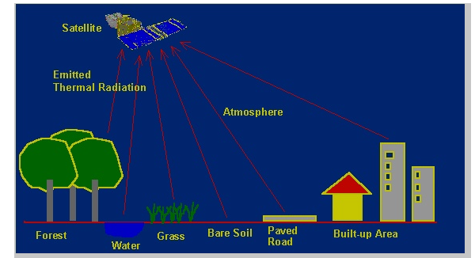
Hình 2.1 Nguyên lý hoạt động của viễn thám hồng ngoại nhiệt
Bức xạ nhiệt có cường độ yếu, lại bị hấp thụ mạnh bởi khí quyển nên để thu các tín hiệu phải có thiết bị quét nhiệt với độ nhạy cao. Tính chất bức xạ nhiệt các đối tượng tự nhiên dựa vào nguyên tắc bức xạ nhiệt của vật đen tuyệt đối. Vật đen tuyệt đối hấp thụ toàn bộ năng lượng của dải sóng điện từ và mặt trời có thể coi là vật đen tuyệt đối. Tuy nhiên, trong thực tế hiếm khi có sự tồn tại của vật đen tuyệt đối mà chỉ có một số vật gần giống vật đen tuyệt đối như bồ hóng…
Nhiệt độ của vật chất đo được khi tiếp xúc với nó được gọi là nhiệt độ Kinetic, thể hiện sự trao đổi năng lượng của các phần tử cấu tạo nên vật chất. Sự bức xạ năng lượng của vật chất là một hàm số của nhiệt độ Kinetic của chúng. Khi bức xạ, vật chất có một nhiệt độ khác gọi là nhiệt độ bên ngoài vật chất. Viễn thám hồng ngoại nhiệt đảm nhiệm vai trò ghi lại thông tin về nhiệt độ bên ngoài hay chính là sự bức xạ của vật chất.
Với vật đen tuyệt đối, nó phát xạ toàn bộ năng lượng làm cho nhiệt độ tăng lên nhưng với vật thực chỉ phát ra một phần năng lượng. Cường độ bức xạ và tính chất phổ của bức xạ là một hàm số của thành phần vật chất tại thời điểm đó. Các đường cong phân bố năng lượng có hình dạng giống nhau nhưng các tia của chúng có xu hướng chuyển dịch về phía có bước sóng ngăng hơn khi nhiệt độ tăng cao theo quy luật chuyển dịch cực trị năng lượng bức xạ của định luật Wien.
Khác với vật đen tuyệt đối hấp thụ toàn bộ năng lượng chiếu tới, vật chất thực chỉ phát xạ một phần năng lượng chiếu tới nó. Khả năng phát xạ nhiệt của vật chất còn gọi là độ phát xạ nhiệt ε. Độ phát xạ nhiệt được hiểu là tỉ số giữa năng lượng nhiệt phát ra của vật chất tại một thời điểm nào đó và năng lượng phát ra của vật đen tại cùng nhiệt độ đó. Độ phát xạ nhiệt có giá trị trong khoảng từ 0 đến 1 tùy thuộc vào thành phần vật chất. Ngoài ra, ở nhiệt độ, dải sóng điện từ và góc phát xạ khác nhau, sự phát xạ nhiệt của vật chất cũng khác nhau.
Vật xám là vật có độ phát xạ nhỏ hơn 1 nhưng sự phát xạ là đều ở một bước sóng tương tự như ở vật đen tuyệt đối. Một vật có sự phát xạ khác nhau ở các dải sóng điện từ khác nhau được gọi là vật phát xạ lựa chọn. Trong tự nhiên có rất nhiều vật chất có sự phát xạ giống vật đen như nước (độ phát xạ 0.98 – 0.99 ở dải sóng 6 – 14 µm). Ngược lại, một số vật chất lại có sự phát xạ lựa chọn như thạch anh có sự phát xạ rất khác biệt trong dải sóng điện từ 6 – 14 µm. Dải sóng điện từ 8 – 14 µm có đặc điểm là ngoài việc thể hiện sự phát xạ của khí quyển còn thể hiện sự phát xạ của các đối tượng trên bề mặt trái đất với nhiệt độ trung bình 300⁰K, trong đó nhiệt độ đạt cực đại ở bước sóng 9.7 µm. Vì vậy, hầu hết các bộ cảm biến nhiệt trên vệ tinh viễn thám đều hoạt động trong dải sóng này. Sự phát xạ của một số đối tượng trong dải sóng 8 – 14 µm được thể hiện trong bảng 2.1 dưới đây.
Bảng 2.1 Độ phát xạ của một số đối tượng
STT | Vật chất | Độ phát xạ
1 | Nước sạch | 0.98 – 0.99
2 | Tuyết, sương | 0.98 – 0.99
3 | Da người | 0.97 – 0.99
4 | Băng khô | 0.97 – 0.99
5 | Thực vật tươi tốt | 0.96 – 0.99
6 | Đất ẩm | 0.95 – 0.98
7 | Bê tông, nhựa | 0.94 – 0.97
8 | Gỗ | 0.93 – 0.94
9 | Đá bazan | 0.92 – 0.96
10 | Đất khô | 0.92 – 0.94
11 | Tuyết khô | 0.85 – 0.90
12 | Cỏ | 0.77 – 0.81
13 | Thép tấm | 0.63 – 0.70
14 | Thép bóng | 0.16 – 0.21

Các thông số chính về tính chất nhiệt của đối tượng bao gồm: tính dẫn nhiệt (conductivity), nhiệt dung (capacity) và quán tính nhiệt (inertia). Bên cạnh đó, nhiệt độ của vật chất cũng có sự khác biệt lớn về nhiệt độ của vật chất giữa ngày và đêm (hình 2.2).
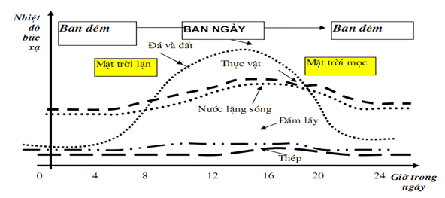
Hình 2.2 Mô hình nhiệt của các vật chất có sự khác biệt lớn về nhiệt độ của vật giữa ngày và đêm
Do các tín hiệu thấp và chịu ảnh hưởng của nhiều yếu tố môi trường nên phương pháp thu ảnh hồng ngoại nhiệt được áp dụng phổ biến là phương pháp quét với các sensor nhiệt, có trường nhìn tức thời lớn. Cấu tạo của hệ thống tạo ảnh hồng ngoại nhiệt bao gồm Sensor nhiệt, hệ thống quét cơ quang học, hệ thống tạo ảnh được minh họa trên hình 2.3.
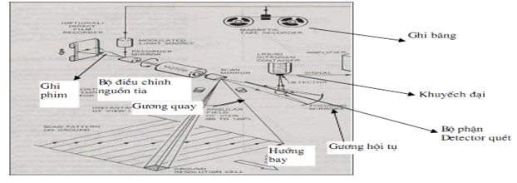
Hình 2.3. Cơ chế thu ảnh hồng ngoại nhiệt theo phương pháp quét
Ảnh hồng ngoại nhiệt có các đặc điểm hình học chính sau:
- Rất hay bị méo do ảnh hưởng của các yếu tố thời tiết, môi trường như gió, mưa, mây, thực vật, …
- Ảnh hồng ngoại nhiệt thu nhận ban ngày và ban đêm có sự khác biệt rất lớn do phụ thuộc vào mô hình nhiệt của các vật chất khác nhau (hình 3.10, khu vực có nhiệt độ cao có màu trắng sáng).
Nhiệt độ cực đại, tốc độ nóng lên hay lạnh đi của một vật thể phụ thuộc vào thành phần vật chất và trạng thái của vật thể đó. Ví dụ, nước có giá trị nhiệt độ cực đại và cực tiểu nhỏ hơn cũng như thời điểm xuất hiện giá trị cực đại, cực tiểu cũng chậm hơn 1 – 2 giờ so với các đối tượng khác. Do vậy, nhiệt độ của địa hình thường cao hơn vào ban ngày nhưng thấp hơn vào ban đêm so với nhiệt độ của nước. Sự chênh lệch nhiệt độ vật chất giữa ngày và đêm còn gọi là quán tính nhiệt của vật chất (hình 2.4).
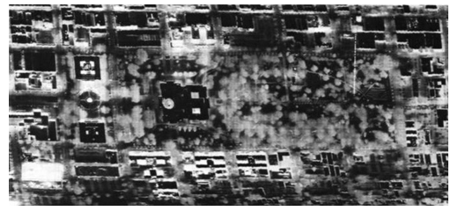
a)
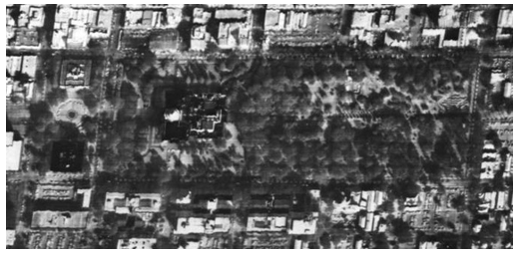
b)
Hình 2.4 Ảnh hồng ngoại nhiệt thu nhận vào ban ngày (a) và ban đêm (b)

2.1.2. Các dữ liệu hồng ngoại nhiệt.
2.1.2.1. Ảnh hồng ngoại nhiệt LANDSAT.
Chương trình Landsat được bắt đầu vào năm 1972. Cho đến nay, hệ thống Landsat gồm 8 vệ tinh, trong đó có 7 vệ tinh được phóng thành công lên quỹ đạo. Đây là hệ thống vệ tinh đa phổ lớn trên thế giới được ứng dụng rộng rãi trong quản lý tài nguyên môi trường. Nguồn dữ liệu ảnh Landsat đa dạng, phong phú, phổ biến trên toàn cầu. Ảnh hồng ngoại nhiệt Landsat được thu trên vệ tinh có bộ cảm biến TM và ETM+. Ảnh hồng ngoại nhiệt TM có độ phân giải không gian 120m, trong khi ở bộ cảm biến ETM+ độ phân giải không gian là 60m.
Ảnh Landsat7 ETM+ có 6 kênh phổ, 1 kênh hồng ngoại nhiệt, 1 kênh toàn sắc. Đặc điểm chính của ảnh Landsat TM và ETM+ được thể hiện trên bảng 2.2 và 2.3
Bảng 2.2 Thông tin kênh ảnh Landsat với bộ cảm ETM+
Bộ cảm biến | Kênh ảnh | Khoảng phổ | Kích thước vùng  Quét | Độ phân giải không  gian
ETM+  Enhanced  Thematic  Mapper, Plus  (Landsat7) | Kênh 1 | 0.45 – 0.52 µm | 185 x 185 km | 30m
ETM+  Enhanced  Thematic  Mapper, Plus  (Landsat7) | Kênh 2 | 0.52 – 0.60 µm | 185 x 185 km | 30m
ETM+  Enhanced  Thematic  Mapper, Plus  (Landsat7) | Kênh 3 | 0.63 – 0.69 µm | 185 x 185 km | 30m
ETM+  Enhanced  Thematic  Mapper, Plus  (Landsat7) | Kênh 4 | 0.76 – 0.90 µm | 185 x 185 km | 30m
ETM+  Enhanced  Thematic  Mapper, Plus  (Landsat7) | Kênh 5 | 1.55 – 1.75 µm | 185 x 185 km | 30m
ETM+  Enhanced  Thematic  Mapper, Plus  (Landsat7) | Kênh 6 | 10.4 – 12.5 µm | 185 x 185 km | 60m
ETM+  Enhanced  Thematic  Mapper, Plus  (Landsat7) | Kênh 7 | 2.08 – 2.35 µm | 185 x 185 km | 30m
ETM+  Enhanced  Thematic  Mapper, Plus  (Landsat7) | Kênh 8 | 0.52 – 0.90 µm | 185 x 185 km | 15m

Bảng 2.3 Thông tin kênh ảnh Landsat với bộ cảm TM
TM  Landsat  4,5 | Dải phổ | Tên | Độ phân  giải không  Gian | Số dòng  quét | Số bit | Độ phủ  cảnh của  TM4-TM7
TM1 | 0.45 – 0.53 | Blue | 30 | 16 | 8 | 185 x 185 km  10% chồng  Phía trước,  8% hai rìa
TM2 | 0.52 – 0.6 | Green | 30 | 16 | 8 | 185 x 185 km  10% chồng  Phía trước,  8% hai rìa
TM3 | 0.63 – 0.69 | Red | 30 | 16 | 8 | 185 x 185 km  10% chồng  Phía trước,  8% hai rìa
TM4 | 0.76 – 0.9 | NIR | 30 | 16 | 8 | 185 x 185 km  10% chồng  Phía trước,  8% hai rìa
TM5 | 1.55 – 1.75 | SWIR | 30 | 16 | 8 | 185 x 185 km  10% chồng  Phía trước,  8% hai rìa
TM6 | 10.4 – 12.5 | Hồng  Ngoại nhiệt | 120 | 5 | 8 | 185 x 185 km  10% chồng  Phía trước,  8% hai rìa
TM7 | 2.08 – 2.35 | SWIR | 30 | 16 | 8 | 185 x 185 km  10% chồng  Phía trước,  8% hai rìa

Đặc điểm chính và ứng dụng của các kênh ảnh Landsat TM, ETM+ được trình bày trong bảng 2.4, 2.5 và 2.6.

Bảng 2.4 Kênh phổ của ảnh Landsat – bộ cảm ETM+
Kênh ảnh | Thông tin
Kênh 1 – Lam | Là dải bước sóng ngắn, ánh sang có thể xuyên qua mặt nước, hay bị nhiễu, ảnh hay bị nhám không sắc nét
Kênh 2 – Xanh | Chất lượng gần giống kênh 1, bước sóng ánh sáng thể hiện màu xanh
Kênh 3 – Đỏ | Dải bước sóng bị thực vật hấp thu
Kênh 4 – Cận hồng ngoại | Bị nước hấp thu nên ảnh của kênh 4 mặt nước có màu đên, thể hiện ánh sáng phản xạ từ nước rát yếu
Kênh 5 – Hồng ngoại trung | Kênh 5 rất nhạy cảm với độ ẩm
Kênh 6 – Hồng ngoại nhiệt
Kênh 7 – Hồng ngoại xa | Kênh 7 nhạy cảm với độ ẩm

Bảng 2.5 Ứng dụng của từng kênh ảnh Landsat – bộ cảm ETM+
Kênh ảnh | Ứng dụng
Kênh 1 | Lập bản đồ nước gần biển, phân biệt sự khác nhau giữa đất và thực vật, xác định các đối tượng nhân tạo như đường, nhà cửa, phân loại rừng…v.v
Kênh 2 | Phân biệt giữa các loại thảm thực vật, xác định sức khỏe của thảm thực vật và các đối tượng nhân tạo…v.v
Kênh 3 | Phân biệt giữa thực vật và đất, theo dõi tình trạng sức khỏe của thảm thực vật, phân biệt giữa các loại thực vật khác nhau, lập bản đồ ranh giới giữa các loại đất và ranh giới hình thành địa chất…v.v
Kênh 4 | Xác định bề mặt đất và nước, xác định cây trồng, phân biệt giữa cây trồng và đất, ranh giới của khu vực nước…v.v
Kênh 5 | Giám sát thảm thực vật và độ ẩm của đất…v.v
Kênh 6 | Ứng dụng trong địa chất, xác định hoạt động địa chất nhưng đôi khi được sử dụng để đo nhiệt độ của thảm thực vật…v.v
Kênh 7 | Phân biệt sự tạo thành các loại đá, độ ẩm của thảm thực vật…v.v

Bảng 2.6 Ứng dụng từng kênh ảnh Landsat – bộ cảm TM
Kênh | Bước sóng $μ$m | Tên gọi phổ | Ứng dụng chính
TM1 | 0.45 – 0.53 | Xanh lam - Blue | Dùng để nghiên cứu thềm luc địa nông, đánh giá hàm lượng clorophyl và karotin trong thực vật, phân biệt rừng kín thường xanh và rừng rụng lá
TM2 | 0.52 – 0.6 | Xanh lục - Green | Đánh giá trạng thái của thực vật
TM3 | 0.63 – 0.69 | Đỏ - Red | Xác định vùng hấp thu chloropyll giúp phân loại thực vật
TM4 | 0.76 – 0.9 | Cận hồng ngoại –  NIR | Xác định các kiểu thực vật, trạng thái và sinh khối, độ ẩm của đất. Xác định đường bờ với các đối tượng nước
TM5 | 1.55 – 1.75 | Giữa hồng ngoại –  SWIR | Xác định độ ẩm của thực vật và đất, tách tuyết và mây
TM6 | 10.4 – 12.5 | Hồng ngoại nhiệt | Xác định độ ẩm của đất, xây dựng bản đồ nhiệt
TM7 | 2.08 – 2.35 | Giữa hồng ngoại –  SWIR | Xác định các loại đá và khoáng vật thuận tiện cho việc xác định độ ẩm của thực vật, đánh giá nồng độ oxit hidro trong đất

Tháng 2/2013, vệ tinh Landsat 8 được phóng thành công lên quỹ đạo và bắt đầu cho phép sử dụng miễn phí dữ liệu ảnh. Vệ tinh Landsat 8 sẽ kéo dài trên 40 năm quan sát Trái đất, cung cấp những thông tin quan trọng trong nhiều lĩnh vực như quản lý năng lượng và nước, theo dõi rừng, sức khỏe con người và môi trường, quy hoạch đô thị, khắc phục thảm họa và lĩnh vực nông nghiệp. Dữ liệu thu nhận được sẽ được phân phối miễn phí đến người sử dụng.
So với Landsat 7, Landsat 8 có cùng độ rộng dải chụp, cùng độ phân giải ảnh và chu kỳ lặp lại (16 ngày). Tuy nhiên, ngoài các dải phổ tương tự Landsat 7, bộ cảm OLI thu nhận thêm dữ liệu ở 2 dải phổ mới nhằm phục vụ quan sát mây ti và quan sát chất lượng nước ở các hồ và đại dương nước nông ven biển cũng như sol khí. Bộ cảm TIRs thu nhận dữ liệu ở 2 dải phổ hồng ngoại nhiệt, phục vụ theo dõi tiêu thụ nước, đặc biệt ở những vùng khô cằn thuộc miền tây nước Mỹ.

Bảng 2.7 So sánh Landsat 7 và Landsat 8
Vệ tinh | Bands | Wavelength  (micrometers) | Resolution  (meters)
Landsat  7  (Bộ cảm ETM+) | Band 1 | 0.45 – 0.52 | 30
Landsat  7  (Bộ cảm ETM+) | Band 2 | 0.52 – 0.60 | 30
Landsat  7  (Bộ cảm ETM+) | Band 3 | 0.63 – 0.69 | 30
Landsat  7  (Bộ cảm ETM+) | Band 4 | 0.77 – 0.90 | 30
Landsat  7  (Bộ cảm ETM+) | Band 5 | 1.55 – 1.75 | 30
Landsat  7  (Bộ cảm ETM+) | Band 6 | 10.40 – 12.50 | 60 (30)
Landsat  7  (Bộ cảm ETM+) | Band 7 | 2.09 – 2.35 | 30
Landsat  7  (Bộ cảm ETM+) | Band 8 | .52 – .90 | 15
LDCM –  Landsat 8  (Bộ cảm OLI và TIRs) | Band 1 – coastal aerol | 0.433 – 0.453 | 30
LDCM –  Landsat 8  (Bộ cảm OLI và TIRs) | Band 2 – Blue | 0.450 – 0.515 | 30
LDCM –  Landsat 8  (Bộ cảm OLI và TIRs) | Band 3 – Green | 0.525 – 0.600 | 30
LDCM –  Landsat 8  (Bộ cảm OLI và TIRs) | Band 4 – Red | 0.630 – 0.680 | 30
LDCM –  Landsat 8  (Bộ cảm OLI và TIRs) | Band 5 – Near infrared (RIR) | 0.845 – 0.885 | 30
LDCM –  Landsat 8  (Bộ cảm OLI và TIRs) | Band 6 – SWIR 1 | 1.560 – 1.660 | 30
LDCM –  Landsat 8  (Bộ cảm OLI và TIRs) | Band 7 – SWIR 2 | 2.100 – 2.300 | 30
LDCM –  Landsat 8  (Bộ cảm OLI và TIRs) | Band 8 - Panchromatic | 0.500 – 0.680 | 15
LDCM –  Landsat 8  (Bộ cảm OLI và TIRs) | Band 9 – cirrus | 1.360 – 1.390 | 30
LDCM –  Landsat 8  (Bộ cảm OLI và TIRs) | Band 10 – Thermal infrared (TIR) 1 | 10.3 – 11.3 | 100
LDCM –  Landsat 8  (Bộ cảm OLI và TIRs) | Band 11 – Thermal infrared (TIR) 2 | 11.5 – 12.5 | 100

2.1.2.2. Ảnh hồng ngoại nhiệt ASTER.
Ảnh vệ tinh ASTER được thu từ bộ cảm ASTER đặt trên vệ tinh Terra với độ phủ ảnh là 60km. Bộ cảm ASTER được cấu thành từ 3 phụ hệ riêng rẽ, hoạt động trên từng hệ quang riêng biệt. Các hệ phụ này là nhìn thấy và hồng ngoại gần bao gồm các kênh phổ 1-3, hồng ngoại song ngắn gồm các kênh phổ 4-9 và hồng ngoại nhiệt bao gồm các kênh phổ 10-14.
Bảng 2.8 Thông tin kênh ảnh ASTER
Kênh phổ | Bước sóng ( $μm$) | Độ phân giải  không gian (m) | Lưu trữ (bit)
1 | 0.52 – 0.6 | 15 | 8
2 | 0.63 – 0.69 | 15 | 8
3 | 0.76 – 0.86 (nhìn trực tâm) | 15 | 8
3 | 0.76 – 0.86 (nhìn sau) | 15 | 8
4 | 1.60 – 1.70 | 30 | 8
5 | 2.145 – 2.185 | 30 | 8
6 | 2.185 – 2.225 | 30 | 8
7 | 2.235 – 2.285 | 30 | 8
8 | 2.295 – 2.365 | 30 | 8
9 | 2.36 – 2.43 | 30 | 8
10 | 8.125 – 8.475 | 60 | 12
11 | 8.475 – 8.825 | 60 | 12
12 | 8.925 – 9.275 | 60 | 12
13 | 10.25 – 10.95 | 60 | 12
14 | 10.95 – 11.65 | 60 | 12

Với số lượng kênh phổ nhiều: 14 kênh, trong đó có 3 kênh trong dải sóng nhìn thấy với độ phân giải 15m, 6 kênh trong dải sóng hồng ngoại với độ phân giải 30m và 5 kênh trong dải sóng hồng ngoại nhiệt với độ phân giải 60m, ảnh vệ tinh ASTER có khả năng cung cấp thông tin nhiều hơn các loại tư liệu vệ tinh khác.
Đồng thời bộ cảm ASTER luôn thu nhận ảnh lập thể dọc tuyến (Along track) nên việc xây dựng mô hình DEM ở đây là rất tốt.
Ảnh vệ tinh ASTER có độ trùm phủ giống như ảnh vệ tinh SPOT là 60 x 60 km nhưng ảnh vệ tinh ASTER lại có giá thảnh rẻ hơn rất nhiều so với ảnh vệ tinh SPOT.
Ảnh vệ tinh ASTER luôn luôn được cập nhật trong thời gian mới nhất 2005, 2006... Đặc biệt chức năng định vị của bộ cảm ASTER cho phép quan sát 1 vị trí trên bề mặt Trái đất trong vòng 3-5 ngày.
Tư liệu ASTER phục vụ rất tốt cho những nghiên cứu về tài nguyên môi trường, quy hoạch vùng lãnh thổ, thành lập bản đồ lớp phủ, bản đồ sử dụng đất, đặc biệt phục vụ tốt cho nghiên cứu địa chất và khoáng sản...
Ảnh vệ tinh ASTER cung cấp tới người sử dụng theo 2 dạng: Đã được lưu trong cơ sở dữ liệu và đặt thu mới theo yêu cầu. Người sử dụng có thể đặt hàng trước các yêu cầu của tư liệu ảnh vệ tinh về thời gian, địa điểm và mức độ xử lý tư liệu. Một ưu điểm nổi bật của tư liệu vệ tinh ASTER đó là giá thành của loại tư liệu này rẻ hơn rất nhiều so với các loại tư liệu vệ tinh khác.
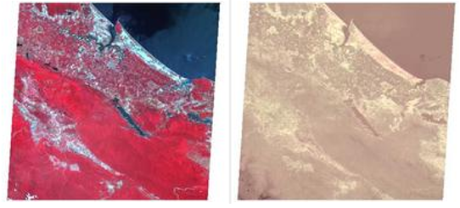
Hình 2.5 Ảnh ATER

2.1.2.3. Ảnh hồng ngoại nhiệt Modis.
Ảnh MODIS được thu nhận từ hai hệ thống vệ tinh chính , bao gồm: MODIS Terra và MODIS Aqua. Với tầm quan sát lên đến hơn 2.330 km, vệ tinh này có thể quan trắc gần như toàn bộ Trái Đất. Ảnh MODIS có 36 băng phổ, với 3 độ phân giải: 250, 500 và 1000 mét, dữ liệu dạng 12 bit.
Bảng 2.9 Ứng dụng của ảnh MODIS
Ứng dụng | Kênh phổ | Dải sóng ($μm$) | Độ phân giải (m)
Khoanh ranh giới mây, đất | 1 – 2 | 0.68 – 0.88 | 250
Đặc tính đất, mây | 3 – 7 | 0.46 – 2.16 | 500
Màu của biển | 8 – 16 | 0.41 – 0.89 | 1000
Hơi nước khí quyển | 17 – 19 | 0.89 – 0.97 | 1000
Nhiệt độ bề mặt, mây | 20 – 22 | 3.66 – 4.08 | 1000
Nhiệt độ khí quyển | 23 – 24 | 4.433 – 4.549 | 1000
Hơi nước | 25 – 29 | 1.36 – 9.88 | 1000
Tầng ozone | 30 | 9.58 – 9.88 | 1000
Nhiệt đọ bề mặt, mây | 31 – 32 | 10.78 – 12.27 | 1000
Mây vĩ độ cao | 33 – 36 | 13.185 – 14.385 | 1000

Ảnh MODIS bao gồm các loại dữ liệu chính sau:
- Dữ liệu nghiên cứu mây.
- Nồng độ tầng đối lưu và đặc tính quang học của khí quyển.
- Đặc tính về mây.
- Phủ thực vật và đất.
- Phản xạ và diện phủ của tuyết và bang trên biển.
- Đo nhiệt độ bề mặt đất.
- Màu của biển (phổ phát xạ của đại dương ).
- Nồng độ chlorophyla (với 35%).
- Phổ phát xạ của chlorophyl (50%).
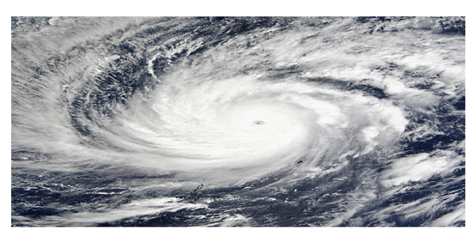
Hình 2.6 Ảnh MODIS bão Lupin, 26/11/2003, Tây Philippin
2.2. Các phương pháp xác định nhiệt độ bề mặt dữ liệu hồng ngoại nhiệt Landsat
2.2.1. Giới thiệu chung về dữ liệu ảnh vệ tinh Landsat.
Viễn thám hồng ngoại nhiệt liên quan đến các sóng điện từ với bước sóng 3.5 – 20 $μm$. Hầu hết các ứng dụng viễn thám nhiệt thường sử dụng dải sóng từ 8 đến 13 $μm$. Trong ảnh LANDSAT, nhiệt độ bề mặt được tính từ kênh 6 – kênh hồng ngoại nhiệt – với bước sóng từ 10.44 – 12.42 $μm$, độ phân giải 60m (ETM, ETM+) và 120m (TM). Ngoài ra ta có thể sử dụng ảnh hồng ngoại nhiệt ASTER và MODIS. Tuy nhiên, dữ liệu ảnh này hoặc có độ phân giải thấp (MODIS có độ phân giải không gian từ 250m – 1000m) chỉ thích hợp khảo sát nhiệt độ mặt đất ở mức độ vĩ mô hoặc có giá thành cao (ảnh ASTER). Ảnh Landsat với độ phân giải trung bình được cung cấp miễn phí có thể đáp ứng được các yêu cầu đề ra.
Để nghiên cứu nhiệt độ bề mặt từ ảnh Landsat ta dựa vào phép tính chuyển đổi nhiệt độ từ giá trị độ xám của kênh 6. Đây là một quá trình liên tiếp, được bắt đầu từ việc chuyển giá trị số (DN – Digital Number) sang giá trị bức xạ phổ ($L_{λ}$). việc chuyển giá trị số (DN – Digital Number) sang giá trị bức xạ phổ ($L_{λ}$) còn giúp làm giảm thiểu sự khác biệt về giá trị độ xám khi tiến hành ghép các kênh ảnh khác nhau. Kết quả thu được sẽ được chuyển tiếp sang giá trị nhiệt độ bức xạ. nhiệt độ bức xạ sẽ được hiệu chỉnh dựa vào mối liên quan giữa nhiệt độ và các loại hình sử dụng đất hoặc lớp phủ thực vật.
Thuật toán xác định nhiệt độ bề mặt từ dữ liệu ảnh Landsat được thể hiện trong hình 2.7
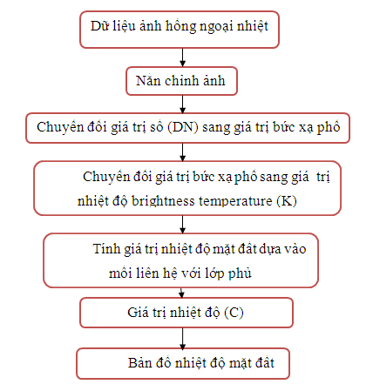
Hình 2.7 Quy trình xác định nhiệt độ mặt đất sử dụng ảnh hồng ngoại nhiệt Landsat
2.2.2. Chuyển đổi giá số của ảnh sang giá trị phản xạ phổ.
Đây là bước đầu tiên của quy trình tính nhiệt độ mặt đất, giữ vị trí quan trọng của cả quá trình. Ảnh Landsat được thu nhận dưới dạng ảnh xám 8 bit và được xử lý ở cấp độ 1G. Ở cấp độ này, dữ liệu ảnh được hiệu chỉnh hình học, bổ sung thêm các thông tin địa lý vào trong ảnh. Do đó cần phải chuyển đổi giá trị số 8 bit của dữ liệu ảnh số sang giá trị bức xạ phổ - giá trị phản ánh năng lượng phát ra từ mỗi vật thể được thu trên kênh nhiệt.
Khi đọc ảnh thì giá trị ta thu được là giá trị số. Với đầu vào là kênh 6 của ảnh Landsat ta chuyển giá trị số thành giá trị phổ thông qua một số công thức sau:
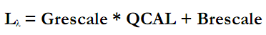(2.1)
Trong công thức trên, Grescale và Rrescale có đơn vị là W/(m².sr.µm). QCAL là giá trị bức xạ đã được hiệu chỉnh và tính định lượng ở dạng số nguyên.
(2.2)
Lmax, Lmin – giá trị bức xạ phổ (spectral radiance) ứng với DNmax và DNmin ở kênh 6 (giá trị này được lấy từ dữ liệu trong file ảnh Landsat). Trong đó, DNmax là giá trị số lớn nhất và DNmin – giá trị số nhỏ nhất. Thông thường giá trị DNmax và DNmin sẽ lấy giá trị 255 và 1. Riêng giá trị Lmax và Lmin được tính theo kênh 6 của ảnh như bảng 2.10
Bảng 2.10. Giá trị Lmax và Lmin tương ứng
Band | Satellite/Sensor | Lmax | Lmin
6.1 | Landsat7 /ETM+High gain | 12.65 | 3.2
6.2 | Landsat7 /ETM+Low gain | 17.04 | 0.0
6.0 | Landsat7 /ETM+ | 15.303 | 1.238

Trong trường hợp dữ liệu ảnh Landsat chỉ có 1 kênh hồng ngoại nhiệt thì giá trị Lmax và Lmin tương ứng là 15.303 và 1.238. Tùy vào từng ảnh mà ta có thể lựa chọn giá trị Lmax và Lmin thỏa mãn yêu cầu. Giá trị $L_{λ}$ có đơn vị là W/(m².sr.µm).
Trong cả hai công thức trên, - giá trị bức xạ phổ. Thông thường, đối với vùng nhiệt đới giá trị phổ từ 9 đến 10, tùy vào từng vùng ảnh khác nhau.
Trong ảnh Landsat 8, bước này được tính như sau:
L_{λ} = M_{L}Q_{cal} + A_{L} (2.2’)
Trong đó:
L_{λ} là giá trị bức xạ phổ và Q_{cal} là giá trị số của ảnh.
M_{L} – RADIANCE_MULT_BAND_x
A_{L} – RADIANCE_ADD_BAND_x là hai giá trị được xác định từ file metadata của ảnh đầu vào.
2.2.3. Chuyển đổi giá trị bức xạ sang giá trị nhiệt độ bức xạ.
Việc tính giá trị bức xạ phổ là bước đầu tiên của quá trình tính nhiệt độ. Từ giá trị bức xạ phổ ta có thể tính được giá trị nhiệt độ. Giá trị nhiệt độ được tính dựa theo công thức 2.3
(2.3)
Trong công thức trên, T_{B} là giá trị nhiệt độ bức xạ của ảnh (brightness temperature - K). Thông thường, giá trị T_{B} lớn hơn 290K. Giá trị $L_{λ}$ là giá trị bức xạ phổ thu được từ công thức 2.1 Giá trị K1, K2 được cung cấp trong file ảnh Landsat. Trong trường hợp ảnh vệ tinh được thu bởi bộ cảm ETM+ thì giá trị K1 và K2 được cho như sau:
Bảng 2.11 Gía trị K1 và K2
Sensor | K1 | K2
Landsat7 /ETM+ | 666.09 | 1282.71
Landsat5 | 607.76 | 1260.56

Giá trị K1 có đơn vị là W/(m².sr.µm) và K2 có đơn vị là nhiệt độ Kelvin còn được gọi là hệ số hiệu chỉnh.
Trong Landsat 8, việc chuyển đổi giá trị phổ sang giá trị nhiệt độ bức xạ được tính theo công thức sau:
ρλ' = M_{ρ}Q_{cal} + A_{ρ} (2.3’)
2.2.4. Tính giá trị nhiệt độ bề mặt.
2.2.4.1. Xác định độ phát xạ của bề mặt.
Nhiệt độ có liên quan mật thiết đến độ phát xạ của bề mặt. Độ phát xạ được hiểu là tỉ số năng lượng phát xạ từ bề mặt tự nhiên và năng lượng phát ra từ vật đen ở cùng bước sóng và nhiệt độ.
Độ phát xạ bề mặt được xác định dựa vào kết quả phân loại loại hình lớp phủ hoặc chỉ số thực vật chuẩn hóa NDVI.
Dựa vào kết quả phân loại loại hình lớp phủ có thể xác định độ phát xạ bề mặt. Khi tiến hành phân loại có thể sử dụng nhiều thuật toán khác nhau tuy nhiên, thuật toán Maximum Likehood thường được sử dụng nhiều hơn. Với từng loại hình lớp phủ, độ phát xạ bề mặt được gán theo bảng sau.

Bảng 2.12 Độ phát xạ bề mặt dựa vào phân loại hình lớp phủ
STT | Lớp phủ | Mức độ che phủ | NDVI | Độ phát xạ
1 | Nước | 0.000 | -0.070 | 0.989
2 | Đất nông nghiệp | 0.977 | 0.472 | 0.972
3 | Rừng rậm | 0.682 | 0.377 | 0.967
4 | Rừng thưa | 0.507 | 0.320 | 0.957
5 | Đô thị | 0.154 | 0.107 | 0.912
6 | Đất ngập nước | 0.030 | 0.027 | 0.896
Trong một số trường hợp độ phát xạ bề mặt được gán cụ thể với vùng không thực vật – bao gồm đất, nhựa đường, cát và các pixel hỗn hợp thì $ε$ được gán bằng 0.96, vùng nước $ε$ được gán bằng 0.98 và vùng thực vật, $ε$ nhận giá trị 0.97.
Khác với việc dựa vào kết quả phân loại loại hình lớp phủ, khi xác định độ phát xạ bề mặt dựa vào chỉ số thực vật chuẩn hóa NDVI – Normal Difference Vegetation Index đạt độ chính xác cao hơn do kết quả phân loại phụ thuộc khá nhiều vào trình độ người giải đoán. Đồ thị phản xạ phổ hình 2.2 cho thấy thảm thực vật phát triển phản xạ mạnh ở kênh 4 (hồng ngoại gần) và bị hấp thụ ở kênh 3 (kênh đỏ). Nếu chúng ta có thể nhìn thấy vùng hồng ngoại gần thì thảm thực vật sẽ là hồng ngoại gần hơn là xanh lục (green). Sự khác biệt đáng kể này giữa kênh red và hồng ngoại gần là vì red edge - thuộc tính phổ duy nhất làm cho thực vật khác với tất cả các đối tượng mặt đất khác và rõ ràng đặc tính phổ này của thực vật có thể được làm nổi bật bằng các phép tính tỷ lệ. Hầu hết tất cả các chỉ số thực vật được thiết kế nhằm làm nổi bật red edge.
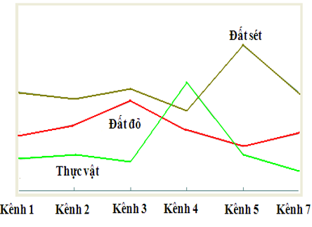
Hình 2.8 Đồ thị phản xạ phổ của Đất set, đất đỏ, thực vật.
NDVI (normalized difference vegetation index) là một chỉ số thảm thực vật phổ biến nhất:
$$NDVI=\frac{NIR-Red}{NIR+Red}$$
Trong đó, NIR (Nearer Infrared) là kênh vùng hồng ngoại gần, Red là kênh vùng ánh sáng màu đỏ. $NDVI∈\left[-1,1\right].$ Đối với ảnh Landsat 7/TM+, giá trị NDVI được tính theo công thức:
$NDVI=\frac{Band4-Band3}{Band4+Band3}$
(2.4)
Khi có được giá trị NDVI, ta tính độ phát xạ bề mặt theo bảng sau:
Bảng 2.13. Hệ số hiệu chỉnh phát xạ
NDVI | $$ε$$
[-1,0.2) | 0.95
(0.5,1] | 0.99
[0.2,0.5]
Bên cạnh đó còn có một số cách hiệu chỉnh hệ số phát xạ. Trong đó có hai phương pháp khá phổ biến là phương pháp của Van De Griend A., Owe M. (1993) và phương pháp của Valor E., Caselles V. (1996). Trong phương pháp của Van De Griend A., Owe M. (1993), ε được xác định bằng cách đo trực tiếp độ phát xạ và phản xạ phổ trong dải sóng nhìn thấy và cận hồng ngoại để xác định mối liên quan với chỉ số thực vật NDVI. Phương pháp này rất đơn giản nhưng chỉ áp dụng được cho các khu vực có tính đồng nhất.
$ε=1.0094+0.047ln⁡(NDVI)$ (2.5)
Phương pháp thứ hai do Valor E., Caselles V. (1996) đưa ra cũng dựa trên chỉ số NDVI nhưng có thể áp dụng trên các khu vực không đồng nhất với nhiều kiểu bề mặt thay đổi. Trong phương pháp này, độ phát xạ của một pixel được tính bằng tổng độ phát xạ của các thành phần chứa trong đó:
(2.6)
$ε_{v, }ε_{s}$ – độ phát xạ đặc trưng cho đất và thực vật thuần nhất, - tỉ lệ thực vật trong một pixel. có giá trị bằng 0 đối với đất trống và bằng 1 đối với khu vực được phủ kín bởi thực vật.
(2.7)
Hệ số phát xạ được tính theo công thức nào thì vẫn sử dụng chỉ số NDVI làm nền tảng. Do đó, chỉ số NDVI giữ vai trò quan trọng trong quy trình tính giá trị nhiệt độ mặt đất.
Đối với lãnh thổ Việt Nam, một số nghiên cứu ở khu vực thành phố Hồ Chí Minh đã xác định độ phát xạ cho đất trống và đất phủ kín thực vật cho ảnh Landsat tương ứng với 0.904 và 0.991.
2.2.4.2. Tính giá trị nhiệt độ bề mặt.
Sau khi tính được giá trị nhiệt độ của ảnh, ta tiến hành tính giá trị nhiệt độ dựa vào mối liên hệ với lớp phủ. Như ta đã biết các kênh nhìn thấy của ETM+ được phân thành 3 loại thảm phủ chính: thực vật, không thực vật và nước. Việc hiệu chỉnh sự khác nhau của độ phát xạ được thực hiện theo từng loại thảm phủ bằng tỉ số ảnh vật thể đen trên ảnh phân loại. Giá trị nhiệt độ mặt đất LST – Land Surface Temperature – được tính theo công thức 2.8
(2.8)
Trong công thức trên giá trị T_{B} được lấy từ công thức 2.2, $λ$ là giá trị bước sóng của bức xạ được phát ra. Trong trường hợp này giá trị bước sóng được tính bằng 11.5µm. Giá trị $ρ$ được tính dựa trên công thức 2.9
(2.9)
Trong công thức 2.9 các kí hiệu được ghi trong bảng 2.14
Bảng 2.14. Các hằng số cơ bản
Kí hiệu | Tên kí hiệu | Giá trị
 | Hằng số Stefan – Boltzmann
h | Hằng số Plank
c | Vận tốc ánh sáng
Giá trị $ε$ trong công thức 2.6 độ phát xạ bề mặt được tính trong phần 2.2.4.1.
Khi thu được giá trị LST đơn thuần chỉ là giá trị cell ảnh nên không cho cái nhìn trực quan. Do vậy, tiến hành gán màu theo vùng nhiệt cho ảnh kết quả là một trong những bước quan trọng và cần thiết.
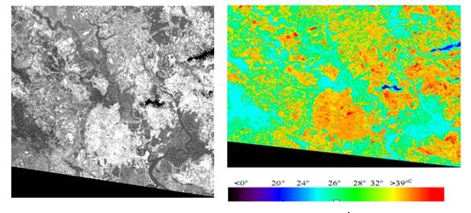
Hình 2.9 Kênh 6 của ảnh Landsat và sự phân bố nhiệt tương ứng

CHƯƠNG 3

ỨNG DỤNG CÔNG NGHỆ VIỄN THÁM VÀ GIS XÁC ĐỊNH HIỆN TƯỢNG ĐẢO NHIỆT ĐÔ THỊ KHU VỰC TP HỒ CHÍ MINH

Tổng quan về khu vực nghiên cứu

3.1.1 Đặc điểm điều kiện tự nhiên quận 7
+ Vị trí địa lý: 10° 44′ 19″ B, 106° 43′ 35″Đ
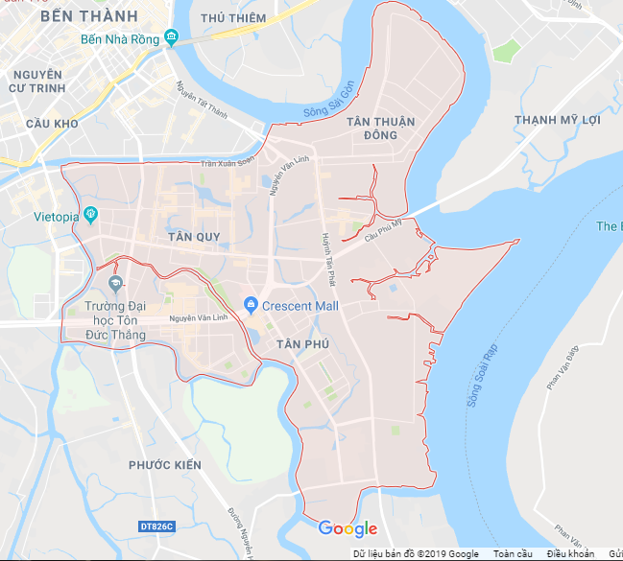
Quận 7 là một quận nội thành thuộc Thành phố Hồ Chí Minh, từng là một phần của huyện Nhà Bè trước kia. Quận 7 nổi tiếng với khu chế xuất Tân Thuận, công viên giải trí Wonderland và Khu đô thị mới Phú Mỹ Hưng (Khu đô thị Nam Sài Gòn)
Hình 1.1: Ranh giới quận 7
+ Địa giới hành chính: Quận nằm ở phía nam thành phố Hồ Chí Minh.
- Phía Bắc giáp quận 4 qua Kênh Tẻ; Đông Bắc giáp quận 2 qua sông Sài Gòn.
- Phía Nam giáp huyện Nhà Bè qua Rạch Đỉa - sông Phú Xuân.
- Phía Đông giáp huyện Nhơn Trạch, tỉnh Đồng Nai qua sông Nhà Bè.
- Phía Tây giáp huyện Bình Chánh; Tây Bắc giáp quận 8 qua rạch Ông Lớn
Quận 7 có vị trí địa lý khá quan trọng với vị trí chiến lược khai thác giao thông thuỷ và bộ, là cửa ngõ phía Nam của Thành phố, là cầu nối kmở hướng phát triển của Thành phố với biển Đông và thế giớị Các trục giao thông lớn đia quan quận như xa lộ Bắc Nam, đường cao tốc Nguyễn Văn Linh. Sông Sài Gòn bao bọc phía Đông với hệ thống cảng chuyên dụng, trung chuyển hàng hoá đi nước ngoài và ngược lại, rất thuận lợi cho việc phát triển thương mại và vận tải hàng hoá cũng như hành khách đi các vùng lân cận.
+ Địa hình: Địa hình quận 7 tương đối bằng phẳng, độ cao địa hình thay đổi không lớn, trung bình 0,6m đến 1,5m. Thổ nhưỡng của Quận 7 thuộc loại đất phèn mặn.
Nguồn nước chịu ảnh hưởng của chế độ bán nhật triều, một nữa năm ngọt, một nữa năm mặn, độ mặn tăng cao và kéo dài ngay cả trong mùa mưạ Hệ thông sông rạch chính của quận 7 bao gồm sông Sài Gòn, sông Nhà Bè, sông Phú Xuân, rạch Đĩa, rạch Ông Lớn, kênh Tẻ và nhiều rạch nhỏ

Đặc điểm kinh tế, văn hoá xã hội quận 7
+ Dân cư : Kể từ khi được thành lập (4/1997) với dân số là 90.920 nhân khẩu, nhưng chỉ sau gần 1 năm (12/1997) theo thống kê của quận, dân số đã tăng lên 97.806 người, tăng 7,57% và tính đến ngày 01/04/2001 dân số của quận đã lên đến 115.024 người, tốc độ tăng dân số đã lên đến 8,38% so với năm 1997. Xét cơ cấu dân số theo độ tuổi, tỷ lệ dân số trong độ tuổi từ 15-34 tuổi chiếm 42,3% tổng dân số của quận. Tình trạng dân cư đang xáo trộn rất mạnh và phân bố không đều, mật độ dân số bình quân là 3.220 ngưới/km2
+ Kinh tế : Quận 7 có vị trí chiến lược trong khai thác giao thông thuỷ và đường bộ, đồng thời đây cũng là cửa ngõ phía Nam của Thành phố Hồ Chí Minh, là cầu nối mở hướng phát triển của thành phố với biển Đông và thế giới. Với những giá trị đó, quận 7 có điều kiện thu hút đầu tư trong và ngoài nước. Khu chế xuất Tân Thuận trên địa bàn quận là một trong những khu chế xuất lớn và hiệu quả nhất của thành phố.
Hiện nay trên địa bàn quận 7 đã và đang hình thành một số khu đô thị mới như khu đô thị Phú Mỹ Hưng, khu đô thị Cityland Riverside, khu đô thị Nam Phú Villas, khu đô thị Him Lam - Kênh Tẻ...
+ Khí hậu: quận 7 là một quận phía Nam của TP.Hồ Chí Minh nằm trong vùng nhiệt đới gió mùa cận xích đạo. Cũng như các tỉnh ở Nam bộ, đặc điểm chung của khí hậu-thời tiết TPHCM là nhiệt độ cao đều trong năm và có hai mùa mưa - khô rõ ràng làm tác động chi phối môi trường cảnh quan sâu sắc. Mùa mưa từ tháng 5 đến tháng 11, mùa khô từ tháng 12 đến tháng 4 năm sau

Dữ liệu nghiên cứu

3.2.1 Tư liệu sử dụng
Trong phạm vi đề tài, dữ liệu ảnh được sử dụng là LANDSAT 5 TM, LANDSAT 8 OLI đã được xử lý ở cấp độ 2, các ảnh này được lấy từ trang web https://earthexplorer.usgs.gov với các năm 1997, 2007 và năm 2017.
Dữ liệu viễn thám dùng trong đồ án gồm 3 ảnh vệ tinh Landsat đa phổ có độ phủ trùm khu vực nghiên cứu ở các thời điểm 1997, 2007 và 2017 đây đều là những ảnh có độ phân giải trung bình và được cụ thể trong bảng sau:

3.2.2 Đặc điểm của dữ liệu ảnh sử dụng
Bảng 1.1: Một số thông số về các kênh phổ của ảnh landsat TM
Vệ tinh | Bands | Wavelength ($μm$) | Resolution (m)
Landsat 8 OLI | Band 1_Coastal | 0.43 – 0.45 | 30
Landsat 8 OLI | Band 2_Blue | 0.45 – 0.51 | 30
Landsat 8 OLI | Band 3_Green | 0.53 – 0.59 | 30
Landsat 8 OLI | Band 4_Red | 0.64 – 0.67 | 30
Landsat 8 OLI | Band 5_NIR | 0.85 – 0.88 | 30
Landsat 8 OLI | Band 6_SWIR 1 | 1.57 – 1.65 | 30
Landsat 8 OLI | Band 7_SWIR 2 | 2.11 – 2.29 | 30
Landsat 8 OLI | Band 8_Pan | 0.50 – 0.68 | 15
Landsat 8 OLI | Band 9 _Cirrus | 1.36 – 1.38 | 30
Landsat 8 OLI | Band 10_TIRS 1 | 10.6 – 11.19 | 100
Landsat 8 OLI | Band 11_TIRS 2 | 11.5 – 12.51 | 100

Bộ cảm bản đồ chuyên đề TM là bộ quét đa phổ nâng cao. Bộ cảm nghiên cứu tài nguyên trái đất được thiết kế để thu nhận ảnh có độ phân giải cao hơn, tách các phổ có độ nét cao hơn, cải thiện được độ chính xác hình học và độ chính xác bức xạ khí quyển tốt hơn bộ cảm MSS. Bộ cảm này cũng có độ rộng dải quét là 185 km, mỗi pixel mặt đất có kích cỡ là 30 m x30 m, trừ kênh hồng ngoại nhiệt (kênh 6 có độ phân giải 120 mx120 m). Bộ cảm TM có 7 kênh ghi đồng thời sự phản xạ hoặc bức xạ phát ra từ bề mặt trái đất dưới dạng màu lam-lục (kênh 1), lục (kênh 2), đỏ (kênh 3), cận hồng ngoại (kênh 4), hồng ngoại giữa (kênh 5 và 7), hồng ngoại xa (kênh 6) theo dải phổ sóng
điện từ.
Bộ cảm OLI ( Operational Land Imager ) là một thiết bị hoạt động cùng bộ cảm biến hồng ngoại nhiệt TIRS ( Thermal Infrared Sensor ) trên vệ tinh Landsat 8 được chế tạo bởi Ball Aerospace & Technologies . Landsat 8 là sự kế thừa của Landsat 7 và được ra mắt vào năm 2013. Việc xây dựng và thiết kế OLI khác với các thế hệ công cụ trước đó, trong khi vẫn duy trì tính liên tục dữ liệu với dữ liệu Landsat được lưu trữ từ 40 năm qua bằng cách giữ nguyên độ phân giải phổ và không gian của các công cụ trước đó.OLI hỗ trợ sứ mệnh Landsat-8 trong việc chụp ảnh bề mặt Trái đất và thu thập dữ liệu độ phân giải vừa phải được sử dụng để theo dõi các xu hướng thay đổi trên bề mặt và đánh giá mức độ sử dụng đất thay đổi theo thời gian. Các hình ảnh và dữ liệu mà OLI đã giúp thu thập có các ứng dụng thực tế ngày nay trong nông nghiệp, lập bản đồ và giám sát các thay đổi trong tuyết, băng và nước.
OLI là một cảm biến đẩy hoạt động trong vùng phổ nhìn thấy và hồng ngoại sóng ngắn (SWIR). Nó có chiều rộng khoảng 185 km, và nó có thể chụp ảnh toàn bộ Trái đất trong chu kỳ lặp lại 16 ngày. Mặc dù độ phân giải phổ và không gian của các kênh OLI được giữ giống như các công cụ trước đó để duy trì tính liên tục của dữ liệu với toàn bộ kho lưu trữ Landsat, hai dải quang phổ (kênh đầu tiên có thể nhìn thấy màu xanh và kênh hồng ngoại thứ hai) đã được thêm vào. Các băng tần này được chỉ định là Band 1 và Band 9, và đóng vai trò là sự cải tiến từ các kênh trước đó. Band 1 được tạo ra để xác định vị trí và xác định tài nguyên nước và điều tra các khu vực ven biển, và Band 9 phục vụ mục đích duy nhất là phát hiện các đám mây

Dữ liệu khác
Ngoài ảnh vệ tinh đề tài còn sử dụng dữ liệu như sau:
- Bản đồ nền địa hình khu vực thành phố Hồ Chí Minh
- Dữ liệu cần thiết về khu vực quận 7 (vị trí địa lý, điều kiện tự nhiên, tình hình dân cư, kinh tế-xã hội...)

Xây dựng bảng chú giải
Việc xác định hệ thống phân loại là công việc đầu tiên rất quan trọng khi áp dụng viễn thám để xây dựng bản đồ hiên trạng các lớp phủ mặt đất. Hệ thống bẳng chú giải phân loại cần phải phù hợp với khả năng cung cấp thông tin của dữ liệu viễn thám. Thiết lập chú giải không chỉ dựa vào các đối tượng nhìn thấy trên ảnh mà còn phụ thuộc vào rất nhiều yếu tố khác: độ phân giải của ảnh, tính chất mùa vụ, thời gian chụp ảnh và còn những kiến thức hiểu biết về thực địa …
Với nguồn dữ liệu hiên có và những kiến thức thu được từ thực địa sinh viên xây dựng bảng chú giải như sau:

Bảng 1.2: Khoá giải đoán
STT | Đối tượng | Mẫu | Ảnh thực địa | Đặc điểm giải đoán
1 | Bề mặt không thấm (nhà ở, khu công nghiệp, hệ thống giao thông…) |  | 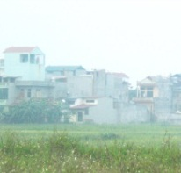 | Màu cam nâu, xám xanh với độ màu không đều xen lẫn nhau theo tổ hợp màu 4-3-2 (landsat 8),3-2-1 (landsat 5)
2 | Mặt nước (sông, hồ,ao) |    | 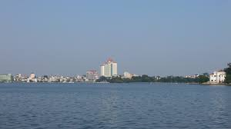 | Màu xanh nước biển hoặc màu xanh đen với độ màu liền mạch nhau theo tổ hợp màu 4-3-2 (landsat8);3-2-1 (landsat 5)
3 | Thực vật |  | 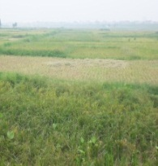 | Màu xanh lá xen lẫn 1 số pixcel màu nâu, xanh dương, xanh lá chuối theo tổ hợp màu 4-3-2 (landsat8);3-2-1 (landsat 5)
4 | Đất trống (bãi cát ven sông) |  | 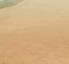 | Màu hồng sáng xen lẫn 1 vài ô pixcel màu xanh lục và xanh dương theo tổ hợp màu 4-3-2 (landsat 8); 3-2-1 (landsat 5)

Quy trình nghiên cứu
Thu thập dữ liệu: ảnh Landsat 8 OLI
Tiền xử lý ảnh
Xác định số lớp cần phân loại và đặc điểm của từng lớp
Tuyển chọn mẫu và ước tính vùng mẫu
Tiến hành phân loại theo phương pháp phân loại có kiểm định
Chuyển độ Kelvin sang độ C
Chuyển đổi giá trị bức xạ phổ sang giá trị nhiệt (Kelvin)
Chuyển đổi giá trị bức xạ số sang giá trị bức xạ phổ
Hiện trạng bề mặt lớp phủ năm 2017
Hiện trạng nhiệt bề mặt năm 2017
Chồng xếp
Xác định khu vực đảo nhiệt đô thị
Kiểm tra độ chính xác
Hình 1.2: Quy trình nghiên cứu

Tiền xử lý ảnh
Sau khi thu thập, ảnh sẽ được xử lý bằng phần mềm ENVI qua các bước như: ghép ảnh, tăng chất lượng ảnh, cắt ảnh theo ranh giới huyện.
- Hiển thị ảnh
Có 2 chế độ hiển thị màu là Gray Scale (hiển thị ảnh đen trắng) và RGB color (tổ hợp màu).
Grayscale: là hình ảnh mà mỗi điểm ảnh được lưu trữ bằng 8 bit. Như vậy mỗi điểm ảnh của hình ảnh Grayscale có thể nhận một giá trị từ 0 đến 255. Do đó, hình ảnh dạng Grayscale có 256 sắc độ xám (tức $2^{8}$). Như vậy ảnh sẽ chỉ hiển thi dưới dạng đen trắng.
RGB color: tổ hợp màu, với 3 màu cơ bản : đỏ(Red), xanh lơ(Blue), xanh lục(Green).
Thông thường, khi giải đoán ảnh người ta không giải đoán được các đối tượng trên các kênh ảnh riêng rẽ mà thường tổ hợp màu các kênh này thành ảnh đa phổ. ảnh tổ hợp màu giúp cho người sử dụng phân biệt được nhiều đối tượng có tone ảnh tương tụ nhau trên ảnh đen trắng, có nhiều các tổ hợp màu nhưng chủ yếu là 2 cách chính sau:
+ tổ hợp màu thực: Red – Red
Green – Green
Blue – Blue
+ tổ hợp màu giả:
Tổ hợp màu giả chuẩn: Red – Near ID
Green – Red
Bue – Green
Tổ hợp màu này các kênh thực vật có màu đỏ, các đối tượng khác được phân biệt với nhau tốt nhât.
Tổ hợp màu giả khác và các trường hợp còn lại
Phương pháp tổ hợp màu thường được sử dụng là phương pháp màu giả chuẩn.
- Gộp các kênh ảnh
Dữ liệu thu thập được bao gồm các kênh phổ riêng lẻ, không thể sử dụng để tôt hợp màu, phục vụ cho việc phân loại. Do đó phải tiến hành gộp kênh ảnh.
Việc gộp kênh ảnh được xử lý bằng công cụ “Layer stacking”.
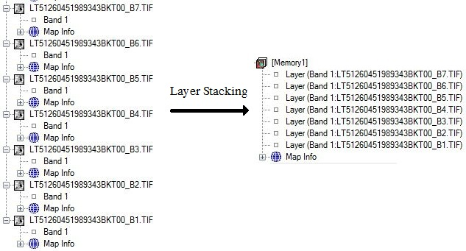
Hình 1.3: Gộp ảnh
- Cắt khu vực cần phân tách
Do khu vực nghiên cứu chỉ là 1 phần của tờ ảnh thu thập nên cần phải tiến hành cắt ảnh. Ảnh được cắt với ranh giới quận 7 theo hệ tạo độ chuẩn WGS84 - Zone48N.
Ảnh vệ tinh quận 7 sau khi được cắt như sau (hiển thị với tổ hợp màu thực).

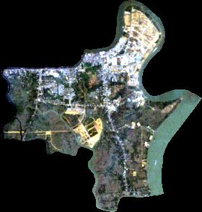
Hình 1.4: Ảnh cắt khu vực quận 7 năm 2017

Phân loại ảnh và xử lý nhiệt
Thu thập dữ liệu: ảnh landsat 8 OLI
Phân tích, xử lý, sửa lỗi ảnh, cắt ảnh
Xác định số lớp cần phân loại và đặc điểm của từng lớp
Tuyển chọn mẫu và ước tính vùng mẫu
Tiến hành phân loại theo phương pháp phân loại có kiểm định
Chuyển độ Kelvin sang độ C
Chuyển đổi giá trị bức xạ phổ sang giá trị nhiệt (Kelvin)
Chuyển đổi giá trị bức xạ số sang giá trị bức xạ phổ
Hiện trạng bề mặt lớp phủ năm 2017
Hiện trạng nhiệt bề mặt năm 2017
Đánh giá độ chính xác
Tính toán thống kê trên đơn vị cấp phường
Hình 1.5: Sơ đồ phân loại ảnh và tính nhiệt bề mặt

Phân loại ảnh
Ta tiến hành phân loại ảnh theo phương pháp phân loại dựa trên pixel: Phân loại dựa trên pixel có hai phương pháp phân loại chính là: phân loại có kiểm định và phân loại không kiểm định (hay thống kê và phi thống kê).
Phân loại không kiểm định (Unsupervised Classification) Chia ảnh thành các cluster và gộp nhóm các cluster đó. Tuy nhiên kết quả của phương pháp này cho thấy các đối sự tách biệt giữa các đối tượng rất kém, khu vực dân cư còn lẫn vào đất nông nghiệp khá nhiều. Vì vậy ảnh phân loại theo phương pháp này không sử dụng để thành lập bản đồ hiện trạng được.
Phân loại có kiểm định: là một hình thức phân loại mà các chỉ tiêu phân loại được xác lập dựa trên các vùng mẫu và dùng luật quyết định dựa trên thuật toán thích hợp để gán nhãn pixels ứng với từng vùng phủ cụ thể.
Độ chính xác lấy mẫu phụ thuộc nhiều vào độ tách biệt của mẫu được lấy, nó được thể hiện như sau:
+ Độ tách biệt tốt khi giá trị nằm trong khoảng từ 1.9 đến 2.0
+ Giá trị nằm trong khoảng từ 1.0 đến 1.9 mẫu được lấy không đảm bảo phải lấy lại
+ Giá trị nhỏ hơn 1.0 nên gộp hai mẫu đó lại với nhau
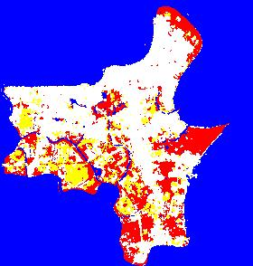
(2017)
Hình 1.6: Phân loại bằng Mahalanobis Distance

Kiểm tra độ chính xác phân loại ảnh vệ tinh:
Để kiểm chứng lại kết quả phân loại thì phương pháp hiệu quả nhất và chính xác nhất là kiểm tra thực địa, mẫu kiểm tra thực địa không được trùng với vị trí mẫu giám định đã sử dụng trong quá trình phân loại và đảm bảo phân bố đều trên khu vực nghiên cứu. Sau đó tiến hành tính toán lại.

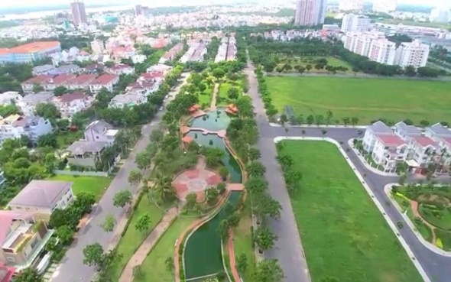  (a) | 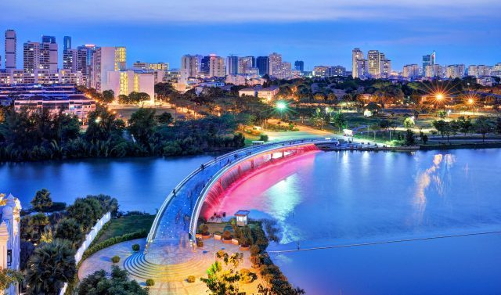  (b) | 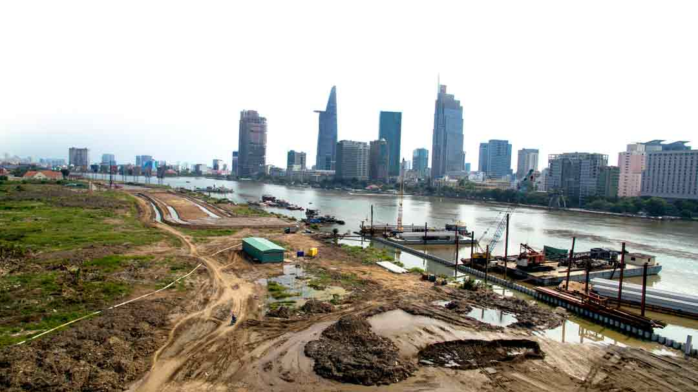  (c)
 | 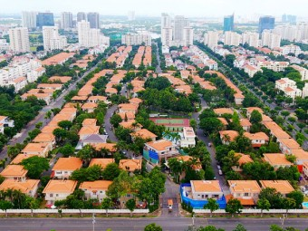
(d)
Hình 1.7: Một số hình ảnh ngoài thực địa: (a): công viên, (b):cầu ánh sao, (c):bờ sông Sài Gòn;Khu đô thị Phú Mỹ Hưng(d)
Độ chính xác của kết quả phân loại là yếu tố quyết định đến việc phân tích các nội dung chuyên đề đúng hay sai. Kiểm tra độ chính xác của kết quả phân loại bằng ma trận sai số và hệ số Kappa.
Hệ số Kappa được tính theo công thức sau:
K = $\frac{N\sum_{i=1}^{r}{x_{ii}} - \sum_{i=1}^{r}{(x_{i+}*x_{+i})} }{N^{2}- \sum_{i=1}^{r}{(x_{i+}*x_{+i})}}$
Trong đó: r là số cột trong ma trận, x_{ii} là số đối tượng đúng (đường chéo), x_{i+} là tổng các giá trị của hàng, x_{+i} là tổng các giá trị của cột, N là tổng số diện tích so sánh.
Giá trị của hệ số Kappa thể hiện độ chính xác của kết quả sau:
- Độ chính xác rất thấp: < 0.20
- Độ chính xác thấp: 0.20 – 0.40
- Độ chính xác trung bình: 0.40 – 0.60
- Độ chính xác cao: 0.60 – 0.80
- Độ chính xác rất cao: 0.80 – 1.00
Trong quá trình điều tra mỗi mẫu được lấy sẽ được ghi chép lại đặc điểm mẫu, tọa độ vị trí lấy mẫu, chụp ảnh mẫu, ghi chú thông tin vùng lấy mẫu và hỏi thăm người dân về tình hình khu lấy mẫu các năm về trước để biết thông tin về các loại lớp phủ trong quá khứ..

Bảng 1.3: Bảng ma trận tương quan chéo
Đơn vị (vùng)
Lớp phủ | Đất mặt nước | Thực vật | Bề mặt không thấm | Đất trống | Tổng
Đất mặt nước | 10 | 0 | 0 | 0 | 10
Thực vật | 0 | 10 | 0 | 0 | 10
Bề mặt không thấm | 0 | 2 | 14 | 4 | 20
Đất trống | 0 | 0 | 1 | 9 | 10

Bảng 1.4: Bảng kết quả đánh giá độ chính xác kết quả phân loại
STT | Kết quả phân loại | Độ chính xác
1 | Năm 2017 | 87,8 %

Xử lý ảnh nhiệt
Chuyển đổi giá trị số sang giá trị bức xạ phổ L
Dữ liệu Landsat 8 được thu nhận với dạng ảnh số. Do đó cần
phải chuyển đổi giá trị dữ liệu ảnh số sang giá trị bức xạ phổ là giá trị phản ánh năng
lượng phát ra từ mỗi vật thể thu nhận trên kênh nhiệt. Việc chuyển đổi được thực hiện
bởi công thức sau:
L = ((LMAX – LMIN) / (QCALMAX – QCALMIN)) * (QCAL – QCALMIN)
+ LMIN
Trong đó:
QCAL = giá trị bức xạ đã được hiệu chỉnh và tính định lượng ở dạng số
nguyên.
QCALMIN = 1, QCALMAX = 255.(65535)
LMINs và LMAXs là các giá trị bức xạ phổ ở dạng số nguyên 15.303(22.00180) và 1.238(0.10033)
Chuyển nhiệt Kelvin về đơn vị độ Celcius
T (oC) = T (Kelvin) – 273.16

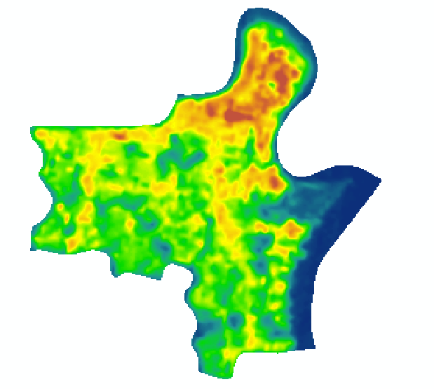39.626.2

Hình 1.8: Kết quả nhiệt bề mặt 2017

Kết quả thực nghiệm

Hiện trạng bề mặt không thấm
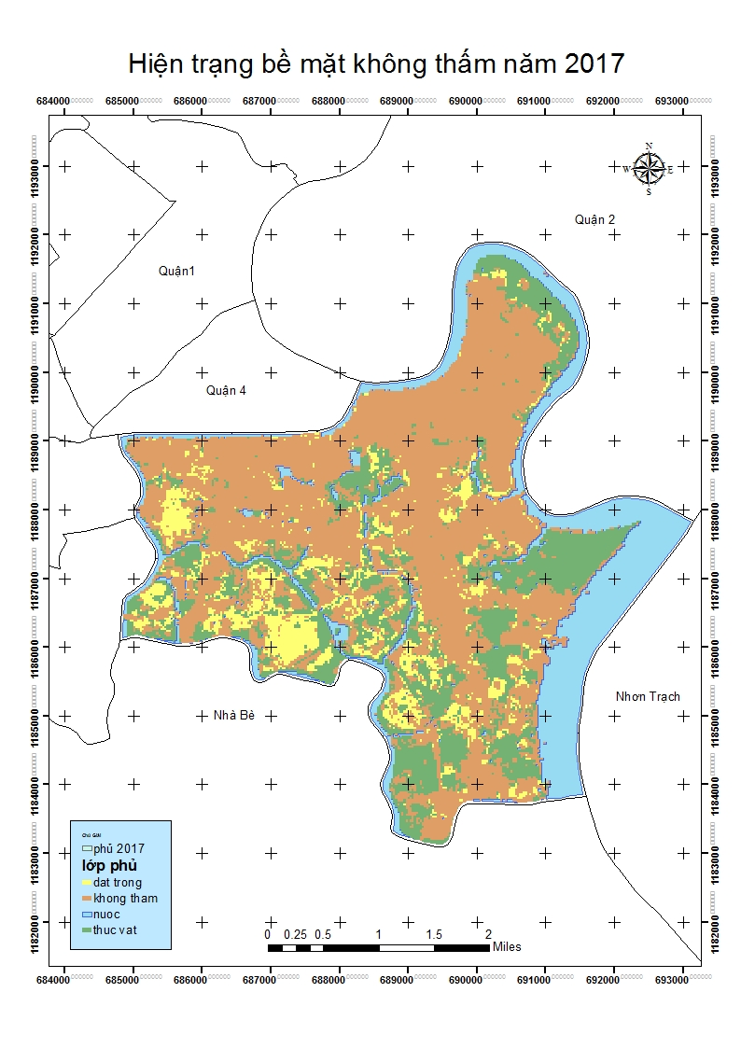
Hình 3. 14. Hiện trạng bề mặt không thấm năm 2017

Hình 3. 15. Biểu đồ hiện trạng lớp phủ năm 2017
Bảng 1.8: Bảng thống kê diện tích bề mặt lớp phủ năm 2017

Hiện trạng nhiệt bề mặt

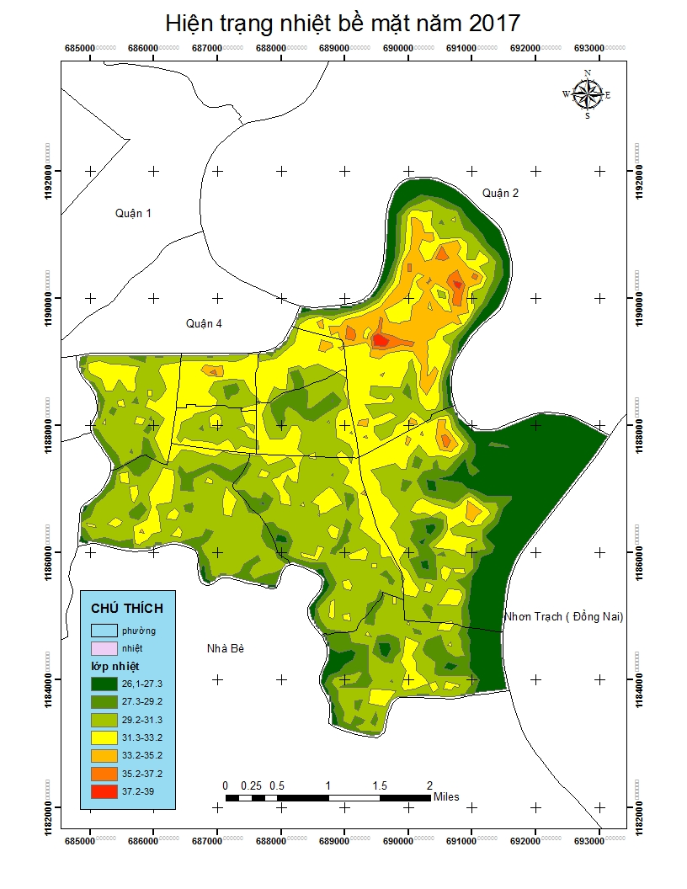
Hình 3. 20. Hiện trạng nhiệt bề mặt năm 2017

Bảng 3.11. Nhiệt độ bề mặt trung bình năm 2017
Phường(2017) | Nhiệt độ ©
Phường(2017) | Thấp nhất | Cao nhất | Trung bình
Bình Thuận | 27.85877 | 32.90668 | 30.793745
Phú Thuận | 26.26572 | 36.05838 | 29.113697
Phú Mỹ | 26.4321 | 32.87885 | 29.502294
Tân Hưng | 27.89499 | 33.6351 | 30.980922
Tân Kiểng | 28.11459 | 35.90216 | 31.758623
Tân Phú | 27.00287 | 33.76184 | 30.695792
Tân Phong | 27.1828 | 33.7204 | 30.441776
Tân Quy | 29.48825 | 33.25177 | 31.459627
Tân Thuận Đông | 26.62021 | 39.61826 | 31.688936
Tân Thuận Tây | 28.20136 | 34.16892 | 31.942084

Hình 3. 21. Biểu đồ nhiệt độ trung bình năm 2017

3.5.6 Xác định mối quan hệ không gian giữa lớp phủ đô thị và hiện tương đảo nhiệt bề mặt đô thị
Từ kết quả hiện trạng bề mặt lớp phủ đô thị, nhiệt bề mặt cho thấy có sự liên quan mật thiết với giữa loại hình lớp phủ đô thị với hiện tượng đảo nhiệt đô thị. Vì vậy việc thực hiện chồng xếp về mặt không gian là rất cần thiết và dễ dàng nhìn thấy mối quan hệ của chúng:
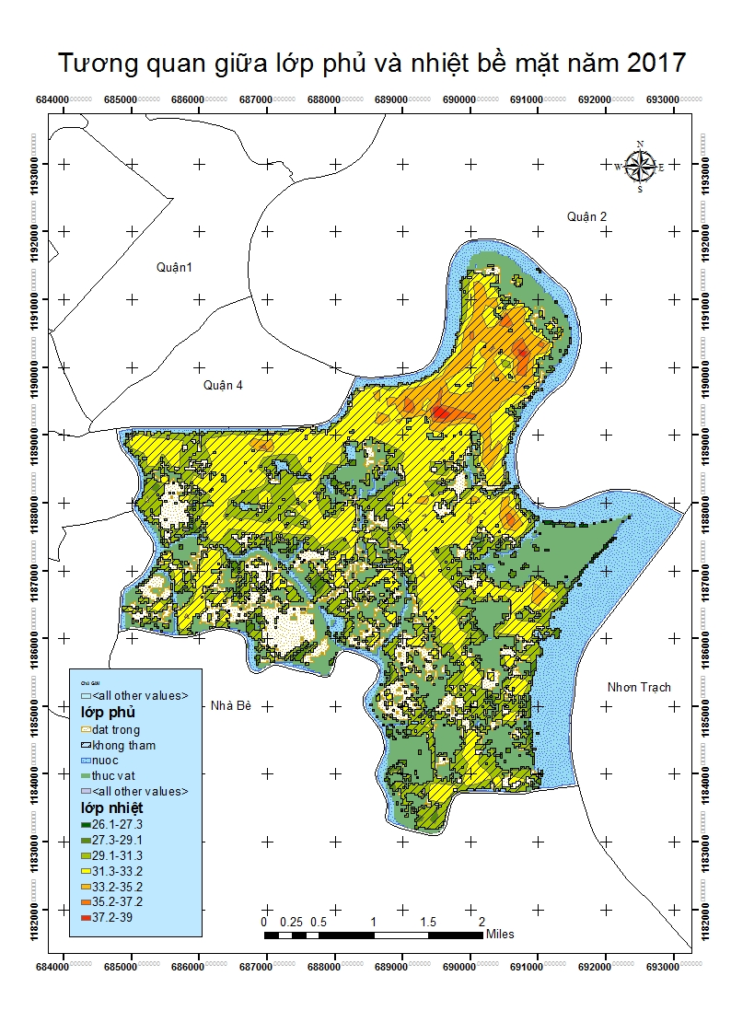 Hình 3.31. Tương quan giữa bề mặt không thấm và nhiệt bề mặt năm 2017
Qua các so sánh và dữ liệu trên ta có thể thấy rằng loại thực phủ có yếu tố quyết
định đến nhiệt độ bề mặt nhất định. Những nơi có thảm thực vật hay cây bụi phân bố dày dặn có nhiệt độ thấp hơn những nơi không có thực vật như đất trống. Và bề mặt không thấm thì ngày càng tăng và diện tích thực vật giảm nhiều nơi có bề mặt không thấm phân bố dầy dặn làm cho nhiệt độ nơi đó cao hơn các nơi còn lại.
Diện tích bề mặt không thấm được định nghĩa là diện tích của các bề mặt như đường xá, cầu cống, nhà ở khu dân cư hay các bãi đỗ xe, các công trình công nghiệp… Trong giai đoạn từ năm 1997-2007 có sự tăng lên rõ rệt về diện tích bề mặt không thấm do nhu cầu về nhà ở cho người dân ngày càng tăng dẫn đến sự xuất hiện của các khu đô thị mới như: Khu đô thị Phú Mỹ Hưng… Cùng với sự mở rộng các khu dân cư từ đơn lẻ thành các cụm dân cư đông đúc mở rộng theo chiều ngang dọc theo các tuyến đường chính như: Nguyễn Văn Linh,Huỳnh Tấn Phát,Nguyễn Lương Bằng,Cầu Phú Mỹ. Quá trình đô thị hóa cùng với việc phát triển mở rộng các làn đường giao thông, xây dựng nhiều bãi đỗ xe... nhằm đáp ứng nhu cầu đi lại của người dân. Kèm theo đó khi các bề mặt không thấm phản xạ nhiệt làm nhiệt độ bề mặt trái đất cũng tăng lên. Và như chúng ta đều biết các bề mặt không thấm nước phản xạ nhiệt mạnh hơn rất nhiều so với các bề mặt thấm nước. Đó là lý do khi các bề mặt không thấm gia tăng dẫn đến nhiệt bề mặt cũng gia tăng theo.

KẾT LUẬN VÀ KIẾN NGHỊ
Kết luận
Trong khuôn khổ nghiên cứu của đề tài, đã tìm hiểu được mối quan hệ tương quan không gian giữa nhiệt độ bề mặt và cơ cấu lớp phủ đô thị trong không gian năm 2017 qua đó cho thấy sự gia tăng của bề mặt không thấm theo thời gian kéo theo sự biến đổi về nhiệt độ bề mặt đô thị ngày càng rõ rệt.
Ứng dụng viễn thám nhiệt để thu thập và phân tích nhiệt độ bề mặt cho ta thấy rõ được sự biến động của nhiệt độ bề mặt của toàn thành phố Hồ Chí Minh. GIS cho phép chúng ta nhận biết rõ các loại thực phủ thay đổi theo từng giai đoạn quá rõ rệt.
Để thực hiện nghiên cứu này, dữ liệu đầu vào là ảnh Landsat OLI có độ phân giải không gian 30 m cho các kênh trong dải sóng nhìn thấy và cận hồng ngoại và 100 m cho kênh nhiệt, các kênh này được sử dụng trên toàn bộ khu vực nghiên cứu để chiết ra các đối tượng nghiên cứu của luận văn đó là lớp phủ và nhiệt bề mặt. Về tổng thể, chúng ta có thể thấy rõ tư liệu viễn thám Landsat OLI hoàn toàn phù hợp với mục đích nghiên cứu của đề tài này để tìm ra được mối quan hệ không gian giữa sự gia tăng của nhiệt độ bề mặt và sự mở rộng của đô thị.
Kiến nghị
Qua kết quả của nghiên cứu này, chúng ta cần thấy rõ chúng ta nên cần làm giảm nhiệt độ của môi trường đô thị nếu không muốn nó càng tăng trong tương lai. Chúng ta cần giảm bớt các hoạt động chặt phá cây và các thảm thực vật các cây bụi cây đô thị ven đường và các khu dân cư. Cần tích cực trồng cây xanh, tăng diện tích mặt nước trong đô thị để làm giảm nhiệt độ của các đô thị trong tương lai.

TÀI LIỆU THAM KHẢO
Tiếng Việt
1. Trần Thị Ân, Nguyễn Thị Diệu, Trương Phước Minh, 2011. Nghiên cứu nhiệt độ bề mặt đất thành phố Đà Nẵng từ dữ liệu ảnh vệ tinh Landsat ETM+. Hội thảo GIS toàn quốc 2011, NXB nông nghiệp, Hà Nội, 2011.
2. Huỳnh Văn Chương, Nguyễn Đức Vinh , Phạm Gia Tùng, 2014. Ứng dụng GIS và viễn thám để nghiên cứu sự thay đổi nhiệt độ bề mặt do biến động sử dụng đất tại thành phố Huế giai đoạn 2000 đến 2014. Kỷ yếu hội thảo ứng dụng GIS toàn quốc 2014.
3. Trịnh Lê Hùng, 2013. Nghiên cứu sự phân bố nhiệt độ bề mặt bằng dữ liệu ảnh đa phổ Landsat. Tạp chí các khoa học về Trái đất.
4. Lương Văn Kiệt, 2017. Sự phát triển đô thị và xu thế biến đổi khí hậu tại thành phố Hồ Chí Minh. Tuyển tập báo cáo Hội thảo khoa học lần thứ 10 - Viện KH KTTV & MT.
5. Nguyễn Đức Thuận và Phạm Văn Vân, 2016. Ứng dụng công nghệ viễn thám và hệ thống thông tin địa lý nghiên cứu thay đổi nhiệt độ bề mặt 12 quận nội thành, thành phố Hà Nội giai đoạn 2005 – 2015. Tạp chí KH Nông nghiệp Việt Nam 2016, tập 14, số 8, tr. 1219-1230.
6. Lê Văn Trung, Nguyễn Thanh Minh, 2007. Trích lọc giá trị nhiệt bề mặt (LST) từ ảnh vệ tinh Landsat 7 ETM+. Đặc san "Viễn thám và Địa tin học" số 3 (10/2007) của Trung tâm Viễn thám - Bộ Tài nguyên Môi trường
7. Trần Thị Vân, Hoàng Thái Lan và Lê Văn Trung, 2009. Nghiên cứu xác định nhiệt độ bề mặt đô thị bằng phương pháp viễn thám nhiệt. Tạp chí Phát triển Khoa học và Công nghệ, chuyên san Kỹ thuật - Công nghệ, NXB Đại học Quốc gia TPHCM, tập 12 (2009), số 4, tr. 107 - 120.

Tiếng Anh
8. Azad Rasul , Heiko Balzter, Claire Smith, John Remedios , Bashir Adamu, José A. Sobrino , Manat Srivanit, Qihao Weng, 2017. A Review on Remote Sensing of Urban Heat and Cool Islands. Land 2017, 6, 38; doi:10.
9. Environmental Protection Agency’s Office of Atmospheric Programs (EPA), 2008. Reducing Urban Heat Islands: Compendium of Strategies Urban Heat Island Basics.
10. Hassan Rhinane, Atika Hilali, Hicham Bahi, Aziza Berrada, 2012. Contribution of Landsat TM Data for the Detection of Urban Heat Islands Areas Case of Casablanca. Journal of Geographic Information System.
11. Javed Mallick, Yogesh Kant and B.D.Bharath, 2008. Estimation of land surface temperature over Delhi using Landsat 7 ETM+. J. Ind. Geophys. Union, Vol.12 (2008), No.3, pp.131-140.
12. Jusuf, SK., Wong, NH, Hagen, E. Anggoro, R. and Yan, H., 2007. The Influence of land use on the urban heat island in Singapore. Habitat International Journal.
13. Luke Howard, 1818. The climate of London, deduced from meteorological observation, vol 1.

14. Srivanit, M.; Hokao, K., 2012. Thermal Infrared Remote Sensing for Urban Climate and Environmental Studies: An Application for the City of Bangkok, Thailand. J. Archit. Plan. Res. Stud. 2012, 9, 83–100.
15. Weng, Q., Lu, D. & Schubring, J., 2004. Estimation of land surface temperature-vegetation abundance relationship for urban heat island studies. Remote Sensing of Environment, 89(4), 467-483.
16. Zhang, Z.; Ji, M.; Shu, J.; Deng, Z.; Wu, Y., 2008. Surface Urban Heat Island in Shanghai, China: Examining the Relationship between Land Surface Temperature and Impervious Surface Fractions Derived from Landsat ETM+ imagery. Int. Arch. Photogramm. Remote Sens. Spat. Inf. Sci. 2008, 37, 601–606.

